**Laboratoria di IxD**

Bisogna pensare all’impatto di ciò che produciamo sull’utente. La conoscenza dei principi e dei valori ci serve per capire che anche nel nostro piccolo abbiamo un impatto sul mondo.

**Interaction design** è (anche) programmare il modo in cui attori sociali interagiscono tra loro tramite un mezzo tecnologico e producono valore insieme.

**Evidence Based Design:** design che è basato su prove di efficacia (evidence) e studi empirici.

Le aziende che dal 2005 ad oggi hanno applicato i principi dell’Evidence Based Design hanno decuplicato (o più) il loro valore di mercato. Hanno condotto migliaia di piccoli esperimenti di psicologia comportamentale per capire come progettare le interfacce dei dispositivi e renderle più efficaci possibili nel veicolare contenuti, nel trattenere la nostra attenzione ecc.

**Cos’è l’Interaction Design?**

Definiamo l’Interaction Design come la pratica di progettare cose interattive.

Con *pratica* si intende lo studio, riflessione, ideazione, realizzazione, consegna.

Per esserci pratica, bisogna “passare attraverso qualcosa”.

Progettare: immaginare il futuro e pianificare per realizzarlo.

Cose: sistemi, prodotti, servizi, ambienti.

C’è differenza tra *oggetto* e *cosa*. Gli *oggetti* diventano *cose* quando ci interessiamo a loro, in quanto possibile problema.

Anche gli ambienti possono essere interattivi.

Interattivo vuol dire che esibisce un comportamento complesso, mutualmente accoppiato col comportamento umano.

**Quando una cosa interattiva è interessante?**

Bello averci a che fare, bello possederlo/mostrarlo, utile.

Il modello a 7 fattori di Morville (2004) sintetizza in: usabile, utile, desiderabile, accessibile, credibile, trovabile, valutabile; tutto ciò costituisce qualcosa che ha valore.

Laboratorio di Interaction Design (IxD)

**Premessa**

Nel laboratorio sviluppiamo la **τέχνη** (Téchne o tecnica), ma il mondo del lavoro – fortemente caratterizzato dalle tecnologie –, vedrà nei prossimi anni un’evoluzione della tecnologia. Questo determinerà sostanzialmente che le tecniche apprese, dovranno essere rinnovate e alcune, addirittura, dimenticate.

Diventa importante la **фρόνησιϛ** (Frònesis o saggezza), per questo è importante che durante questo corso – noi studenti –, possiamo essere esposti ad alcune riflessioni, che in qualche modo possiamo ospitare e accogliere nella nostra testa per un po’ di tempo per:

*“Ottenere uno spirito critico riguardo la progettazione di sistemi informatici interattivi”*

L’**έπιστήμη** (epistéme), ha invece a che fare con la conoscenza. Traducendo Aristotele, vuol dire **attitudine empirica**, cioè tutto ciò che pensiamo sia bello, buono e giusto, lo dobbiamo andare a verificare con gli utenti. Bisogna pensare che ogni progetto non è solo una nostra creazione, ma prende effettivamente vita, quando è tra gli utenti.

Con **νоũҁ** (nùs), intendiamo la **conoscenza dei princìpi**: applicare le cose nel mondo reale, senza capirne il senso, non ha senso. La conoscenza delle “leggi” che in qualche modo, abbiamo riconosciuto di informare tanto l’attività dei progettisti, che quella degli utenti. Ognuno di noi, magari sarà anche progettista, ma nella stragrande maggioranza del tempo, è utente di progetti altrui. Quindi, in qualche modo, il nùs è la conoscenza dei princìpi che ci permette di sviluppare, individualmente, una saggezza progettuale, una frònesis.

Bisogna sviluppare un approccio mentale (da progettista), responsabile.

Lavoreremo su uno **sviluppo progettuale iterativo** in 3 fasi con:

1)      Tecniche predittive

2)      Tecniche qualitative

3)      Tecniche quantitative

**PRVDENTIA** (prudenza) - Cicerone

**WHAT: che cos’è l’IxD**

Una prima definizione è:

*“The practice of designing interactive things”*

Con **practice** intendiamo lo studio, la pratica intellettuale, la riflessione, l’ideazione, la realizzazione, la consegna (trasferimento di qualcosa a qualcuno). **P**

Con **designing** intendiamo proprio il **progettare**.

Con **things** intendiamo **cose**, sistemi, prodotti, servizi e **ambienti**, così come ben descritto nellibro di Alan Cooper e Robert Reimann “About Face”.

Si pone un dubbio ora, un sasso che troviamo sulla nostra strada (problema), è una cosa o un oggetto?

Per rispondere alla nostra domanda sul sasso, la risposta è dipende: se per voi è un problema, quell’oggetto diventa una cosa, qualcosa che attira la nostra attenzione su di lui, in caso contrario (se non ce ne accorgiamo), rimane un oggetto nello sfondo delle nostre vite.

Le **Corbusier** definì una casa, come una macchina da abitare. Questa definizione fa riflettere sul fatto che quindi, ne servisse, una progettazione accurata, scientifica, per avere la minima manutenzione possibile, per garantire la miglior efficienza termica possibile, per essere illuminata nel miglior modo possibile durante il giorno. Praticamente Le Corbusier crea o per meglio dire, istituzionalizza, la disciplina dell’architettura moderna, riportando il tutto a una scienza della progettazione.

Quindi, nell’IxD ricade anche la progettazione di ambienti che vengono aumentati dalla computazione, dove quest’ultima, scompare nello sfondo ma è presente ad esempio per rendere certi ambienti adattivi e dinamici, cioè in grado di comprendere cosa sta facendo la persona che li abita e di modificarne le condizioni di vita, tipo la temperatura, l’illuminazione, la musica di sottofondo (è la premessa della domotica).

Quando si ha a che fare con l’**interazione**, con le cose interattive, stiamo parlando soprattutto di **cose digitali**, cioè che al loro interno, in qualche modo, in qualche forma, sono **rese vive dal software**, e grazie a questo, sono in grado di **esibire** un certo **grado di autonomia**.

La computazione automatizza certi compiti, dal fare calcoli complessi delle calcolatrici al capire quali sono le condizioni ambientali per modificare questo status verso condizioni volute, programmate.

Il comportamento è qualcosa di diverso dall’azione (se si parla di esseri umani, c’è dentro un’intenzione), vuol dire, qualcosa che ha sé stesso, che in qualche modo è compiuto, vuol dire che è un insieme di azioni, attività che in qualche modo sono tenute insieme ad esempio, da un obiettivo.

Anche le macchine hanno degli obiettivi, non se li pongono da soli, ma è importante capire che quello che fanno, lo fanno perché qualcuno ha progettato dentro di loro la tensione verso la realizzazione di un obiettivo; quindi sono in grado di eseguire comportamenti.

**Peter Morville** nel 2004 ha proposto un modello concettuale a **7 fattori**, per cercare di mettere a fuoco, qualcosa che ha valore.

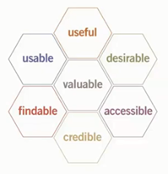

Qualcosa è utile o ha valore quando mi permette di adempiere ad un bisogno.

quindi se voglio essere intrattenuto, esso mi intratterrà.

quindi tutto parte dal bisogno dell’utente.

Se soddisfa un bisogno dell’utente, significa che quel sistema informatico ha un valore d’uso.

**Human-centered design for interactive systems**: è uno standard ISO (9241) impiegato per mettere al centro della progettazione gli utenti.

E’ una metodologia (studio dei possibili modi di fare le cose). La metodologia è un modello per creare uno spazio concettuale, dove vengono condivisi obiettivi e concetti.

Quindi questo standard è un modo di progettare **orientato all’utente**.

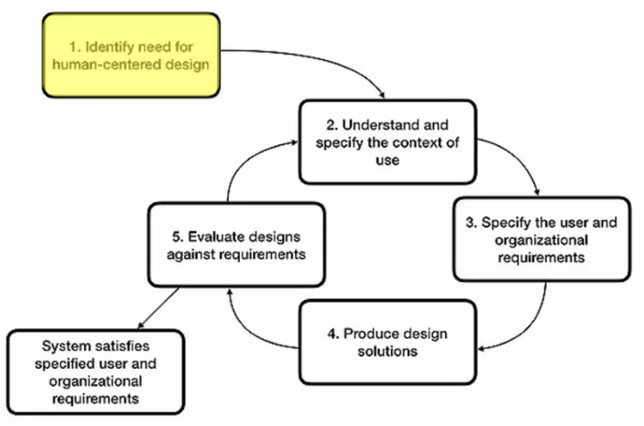

Si parte identificando i bisogni degli utenti, comprendendo il contesto d’uso di un prodotto/servizio, in maniera tale che questa comprensione alimenti le specifiche.

E’ importante distinguere tra identificazione dei bisogni e del contesto e specificazione dei requisiti.

Un’altra distinzione importante è quella tra cliente e utente.  
Il cliente è colui che commissiona il lavoro, che decide come deve essere un certo prodotto/servizio.

Gli utenti sono coloro che andranno poi ad utilizzare tale prodotto/servizio; quindi potrebbero avere bisogni ben diversi da quelli del cliente.

Specificare i bisogni è complesso e costoso (può durare anche 6 mesi) proprio perché dovremmo parlare con molte persone per comprendere appieno quali siano i bisogni degli utenti e quelli del cliente prima di comprendere le specifiche che il prodotto dovrà avere.

**La piramide dei Bisogni di Abraham Maslow**

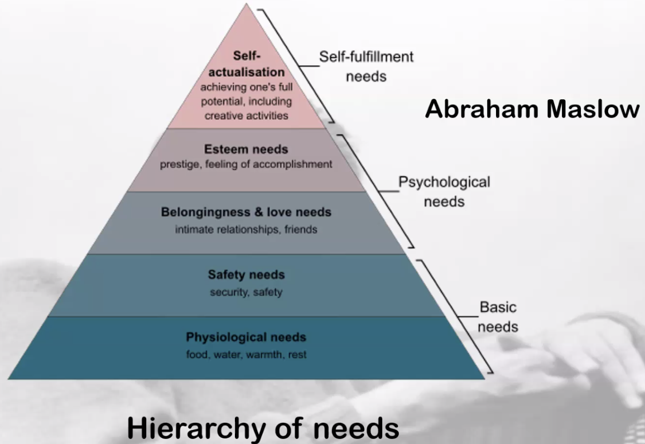

Maslow ha voluto distinguere il concetto di “bisogno”. Egli individua:

* **Bisogni fisiologici**: sono quelli più importanti alla base della gerarchia;
* **Bisogni di sicurezza**: essere al riparo da qualunque aggressore;
* **Bisogni psicologici**: come sentirsi amati o avere amici;
* **Bisogni legati all’autostima**: un bisogno di prestigio e autorealizzazione.

L’idea è quella di dover soddisfare prima di tutto i bisogni di primo livello per poi salire nella piramide.

Ma questa gerarchia non risolve tutti i problemi in quanto tanti dei concetti citati sono astratti; ad esempio cosa significa “amore” a carattere assoluto.

Maslow si difese dalle critiche, tanto che ad oggi questa gerarchia viene utilizzata per fare chiarezza nella progettazione di sistemi.

Sono stati fatti dei tentativi nel mappare questi bisogni con delle applicazioni che cercano di soddisfarli.

Ad esempio, i **social media** soddisfano i bisogni psicologici, permettendo di farsi nuovi amici e conoscere nuove persone.

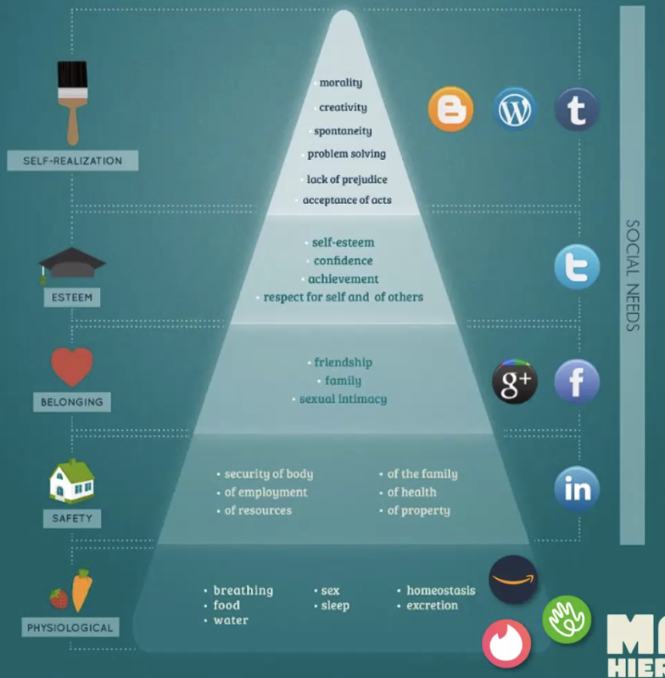

Che cosa fa un buon designer?

Capisce i bisogni degli utenti, gli va incontro e li soddisfa; inoltre, deve essere in grado di crearne di nuovi, o di **creare il desiderio** di un qualcosa. Rendere un’esperienza desiderabile (“desirable”) significa anche sapere che quella persona sarà mossa dal desiderio ad avvicinarsi a qualcosa, ma senza raggiungerlo; così che ci sia sempre un costante desiderio. **Il desiderio alimenta un ciclo che non si esaurisce mai** (es. consumismo).

Gli anziani, ad esempio, sono dei cattivi consumatori proprio perché hanno meno desideri.

**L’idealismo di Ivan Illich:**

Illich era un prete e autore di saggi degli anni 60, straordinari per la forza e la novità con i quali accusavano la società dei consumi.

Illich in uno dei suoi libri mette a nudo le contraddizioni della medicina moderna, dichiarando di “descolarizzare la società” in quanto riteneva stessimo esagerando nel voler dare attestati a chiunque.

Lui si opponeva all’idea di affidarsi sempre agli esperti, in quanto riteneva che le persone non cambiassero pur avendo in mano un attestato.

Secondo Illich le persone venivano trasformate attraverso la scolarizzazione in prodotti.

In un altro libro, intitolato “La convivialità” dichiara: “le persone hanno bisogno di strumenti per lavorare, invece di strumenti che lavorano per loro” (o “noi abbiamo dei nuovi strumenti con cui lavorare”).

Basta pensare a tutti gli smart-object che hanno ottenuto in pochissimo tempo un'attenzione pazzesca da parte dei consumatori, per comprendere quanto gli utenti ricercano oggetti che lavorano al posto loro.

Tali oggetti non solo ci tolgono il peso del lavoro ma funzionano anche meglio, non commettono errori, come invece le persone fanno.

Tali tecnologie, se utilizzate ad alta intensità ed a lungo termine, ci influenzano fortemente fino a modificare il nostro cervello a livello neurologico.

Questo implica che andiamo perdendo alcune abilità, come l’orientamento spaziale a seguito dell’utilizzo massiccio di navigatori elettronici.

A dimostrazione di ciò è stato eseguito uno studio su alcuni taxisti. Ad alcuni veniva proibito l’utilizzo del navigatore per viaggiare in città, ad altri invece veniva incentivato l’uso del navigatore. I risultati trovarono che i taxisti che non utilizzavano il navigatore con le mappe era molto più efficace nel suo lavoro, rispetto a quelli che utilizzavano continuamente il navigatore per gli spostamenti in città.

E’ necessario distinguere lo strumento informatico che mi supporta in real-time rispetto a quello che mi supporta in modalità asincrona. Questa suddivisione serve per comprendere requisiti e funzioni.

Sicuramente la **convivialità** non può prescindere dalla socialità e cooperatività; ma nello stesso tempo ha un fattore epsilon definito come “eudaimonia” (essere felici di far parte di un’impresa più grande) ed “eutrapelia” (avere piacere a stare insieme, ad affiliarsi ed avere una relazione leggera con qualcuno)

Per Aristotele erano quelle caratteristiche che facevano sentire gli individui come cittadini facenti parte di una comunità.

Per il nostro progetto dobbiamo immaginarci dei sistemi basati sul concetto di convivialità.

La progettazione basata sul soddisfacimento dei bisogni, crea a sua volta degli utenti bisognosi. Abbiamo bisogno che gli utenti abbiano bisogno di noi (“need-driven design”).

“Techno-soluzionismo” (“techno-solutionism”) è il mindset del designer che progetta per soddisfare bisogni, ma anche orientato a tenere sempre l’utente in modalità bisognosa.

Eygeny Morozov ha scritto un libro “to save everything, click here” dove critica il metodo del techno-soluzionismo.

Bisogna rifuggire anche perchè è basato su modelli, come il modello del rischio troppo semplice, che non stimava correttamente il rischio.

Pensare che da esperti siamo in grado di risolvere i problemi di una persona, è una narrazione errata che riflette un misto di complesso di inferiorità e delirio di onnipotenza.

L’idea che l’UI e l’UX siano così importanti per il design, si deve ad Alan Cooper che dichiarava che il programmatore che codifica le istruzioni che la macchina dovrà seguire, è vincolato ed ispirato da ciò che è possibile, quindi si fa trascinare dall’innovazione, dalle Enabling Technlogies (definite dalla Commissione Europea come “*tecnologie ad alta intensità di conoscenza e associate a elevata intensità di R&S, a cicli d'innovazione rapidi, a consistenti spese di investimento e a posti di lavoro altamente qualificati*”), dal fatto che ci siano dei nuovi sensori, processori, delle nuove architetture che rendono possibili certe cose piuttosto che altre. Questo è il ragionamento tipico del programmatore.

Però Cooper dice che abbiamo bisogno di un nuovo ruolo che si faccia guidare, non da ciò che può essere fatto, ma da ciò che deve essere fatto in base ai desideri e ai bisogni delle persone.

Nel libro di Cooper (Disagio Tecnologico) vengono presentati i 5 Tenets (principi) che guidano il design:

1. prima si progetta e si lavora a livello concettuale e logico, poi si programma.  
   L’idea è quella di dividere la tecnologia dalla componente etica.
2. separazione disciplinare-professionale, cioè è bene separare la responsabilità per il design, dalla responsabilità della programmazione. Essendo infatti la programmazione e il design due cose differenti, devo poter valutare la qualità dell’uno separatamente dalla qualità dell’altro (*Separation of Concerns* - SoC). Porta all’idea di dover creare professionalità specializzate.  
   Ed inoltre, propone di concentrarsi sulla ricerca dell’utente e non solo su modelli astratti.
3. metti in capo al designer la responsabilità per la qualità dell’oggetto e la soddisfazione degli utenti. L’idea è quella di concentrarsi sull’usabilità, al di là del software testing. Il progettista, quindi, non solo deve progettare la soluzione, ma è anche colui che dovrebbe rispondere (insieme agli altri professionisti) direttamente al cliente e al committente della qualità dell’oggetto e della soddisfazione degli utenti.
4. il progettista deve capire cosa significa qualità e deve comprendere che non è possibile piacere e progettare per tutti; quindi è necessario selezionare la propria popolazione di riferimento, il proprio settore di mercato.  
   si immaginerà un utente tipo che sarà interessato e disposto a pagare per quell’oggetto. L’idea è quella di utilizzare le personas.
5. il progettista deve lavorare in team di almeno 2 persone, perché è necessario che ci sia un confronto con qualcun altro, sennò c’è il rischio che progetti a propria misura e non a misura di utente tipo.

Gli elementi critici sono: forte attenzione verso i bisogni e i problemi da risolvere, questa è però la cultura che estremizzata porta l’utente ad essere in un costante stato di bisogno.

ad oggi, sarebbe meglio vedere l’utente come una risorsa attiva e non come un bisognoso.

il secondo elemento problematico è relativo all’ipotizzare un utente tipo, pensando di comprenderlo, escludendo così la complessità e la varietà degli utenti.  
ma è anche ovvio che il progettista dovrà semplificare la realtà per poter iniziare a progettare.

La new wave è quella per cui i progettisti devono cercare di capire quale può essere il modo nel quale l’utente ottiene i propri obiettivi, senza necessariamente definire tali obiettivi a priori.

Bisogna mettere l’utente nella condizione di avere più potere, dandogli degli strumenti che gli permettano di giungere ai propri obiettivi.

Si parla di MetaDesign cioè progettare lasciando che l’utente sia in grado di autogestirsi.

Il fatto che le tecnologie e la programmazione stiano diventando sempre più accessibili ed usabili, riflette questa nuova frontiera del design.

Ovviamente è anche una frontiera meno remunerativa, perché riconoscendo l’autonomia dell’utente lo sleghiamo dall’aver bisogno di noi.

Quindi passiamo dal modello di Maslow ad una gerarchia dell’innovazione, proposta da Nicholas Carr nel 2012.

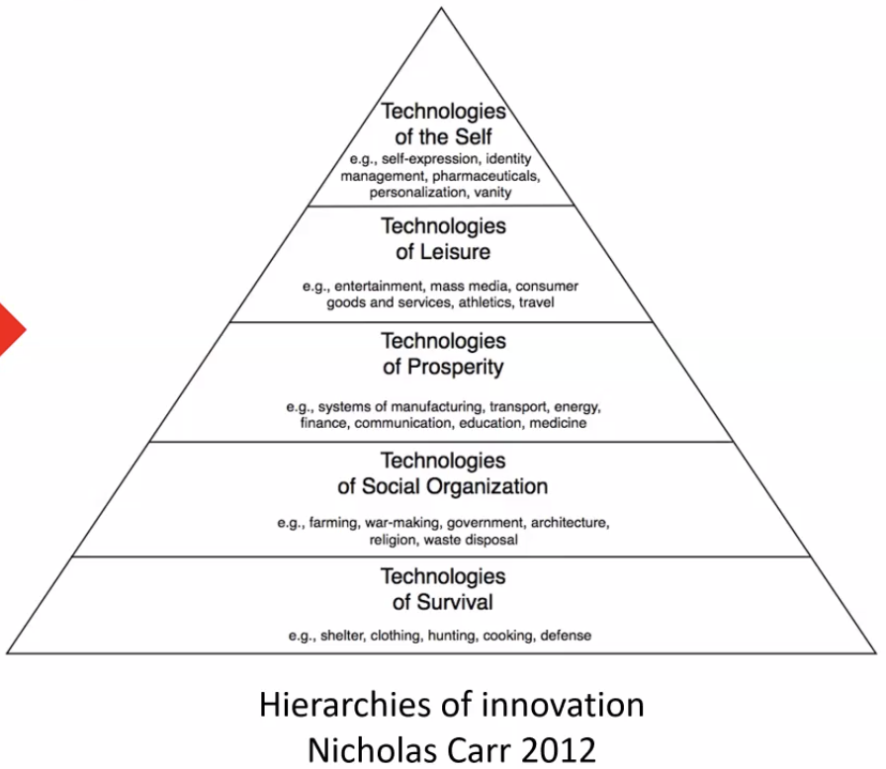

Carr propone una mappatura abbastanza lineare tra i bisogni e ciò che può garantire i bisogni dei vari livelli.

Come progettisti è bene pensare al tipo di innovazione e tecnologia che voglio proporre.

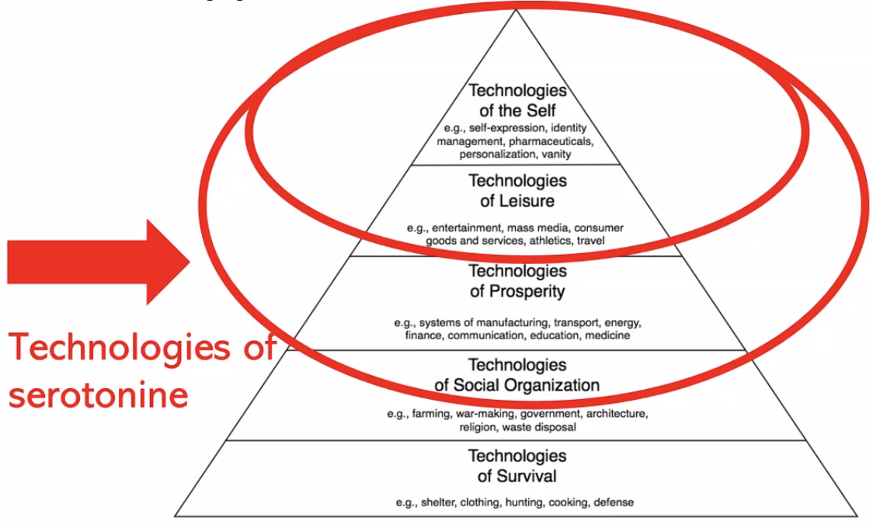

Bisogna poi distinguere qual è il tipo di sollecitazione che le nostre tecnologie attuano sul nostro cervello.

Un termine che ritroviamo all’interno delle tecnologie della serotonina è quello di “artefatto conviviale” tecnologia che ha un fattore epsilon e aiutano le persone a fare comunità e ad essere felici nel farlo

Si parla di "Embodied experience”, cioè della consapevolezza della centralità del nostro corpo all’interno dell’esperienza.

Non dobbiamo viverci come la dualità mente-corpo ma come un’unica entità, progettare per la mente significa progettare anche per il corpo.

Il concetto di “situated action” è fondamentale nella progettazione, perché si riferisce ad un’azione non disincarnata e non decontestualizzata. E’ quindi un’azione circondata da una serie di contingenze che permette di non cadere nell’eccessiva semplificazione.

Ci avviciniamo sempre di più ad un'idea olistica e situata dell’utente, e quindi ad una progettazione che considera le contingenze del contesto all’interno del quale si trova l’utente.

Diamo agli utenti gli strumenti per gestire le situazioni e non strumenti che gestiscono le situazioni al posto degli utenti.

L’alternativa può sennò essere quella di creare situazioni nelle quali i nostri strumenti siano già adeguati ed adatti.

Quando progettiamo per una tecnologia digitale che vogliamo abbia una rilevanza per una persona, vediamo che il modo in cui la progettiamo andrà ad influenzare quella parte di vita nella quale l’utente utilizzerà il nostro oggetto. Quindi renderemo più omogenea ed efficiente quella parte della sua vita.

La relazione tra Interaction Design (IxD) ed Experience Design (UX):   
Vediamo che la radice etimologica è la stessa “pratica ed esperienza”.

Queste discipline sono complementari, perché c’è una parziale sovrapposizione delle due, ma ognuna si specializza in qualcosa.

l’UX dopo gli anni 2000 ha avuto un incremento esponenziale, proprio per il focus posto sugli utenti.

Ormai progettiamo per l’esperienza umana, cercando di concentrarsi sull’utente con l’obiettivo di facilitargli la vita. 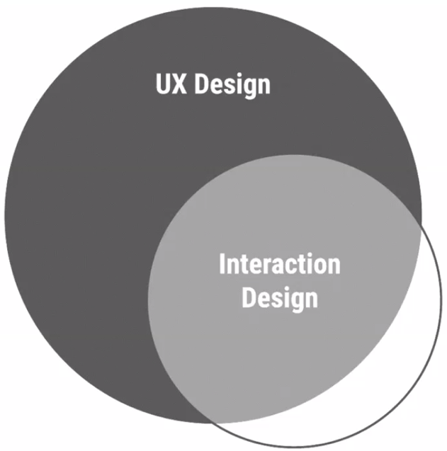

Il rapporto insiemistico tra UX e IxD ci dice che l’user experience sia più ampio dell’interaction design:

Gli interazionisti comunque ribadiscono che ci siano degli elementi che non fanno parte dell’ux.

Ma questa narrazione è limitata, perchè c’è una quasi totale sovrapposizione tra UX e IxD; perchè sono differenti etichette da differenti esperti, quindi a seconda degli esperti possiamo parlare di una disciplina piuttosto che un’altra.  
Quindi dovremmo pensare a due insiemi di ugual dimensione che si sovrappongono.

Quindi per IxD si intende la progettazione della relazione nella quale le persone hanno esperienza del mondo, attraverso le tecnologie digitali.

Si tratta di progettare la nostra esperienza del mondo quando questa è mediata dalle tecnologie digitali.

Quando si parla di programmazione si tratta della programmazione non solo delle macchine computazionali ma anche degli ambienti all'interno dei quali lavorano le persone; quindi, dobbiamo cercare di agevolare lo stabilirsi di routine, abitudini ed attitudini.

Una buona progettazione facilita l’utilizzo degli strumenti e di conseguenza influenza le abitudini degli utenti.

Quindi progettiamo/programmiamo non solo l’oggetto ma anche le condizioni che rendono tale oggetto comodo (es: non progettiamo solo la macchina ma anche le condizioni che rendono l’automobile funzionale e comoda).

Possiamo quindi vedere tale progettazione come una fase di previsione delle varie situazioni in cui tale tecnologia lavorerà, e quindi i contesti all’interno dei quali tali tecnologie verranno adottate.

E’ quindi bene anche tenere in considerazione cosa succede quando tali tecnologie non funzionano.

Le tecnologie rendono la nostra società estremamente prospera e produttiva, ma allo stesso tempo molto debole, perché fortemente dipendente dal  funzionamento delle tecnologie.

infatti, noi dovremo progettare anche per quelle situazioni nelle quali la tecnologia non funziona come dovrebbe.

**HOW**

Possiamo concludere che l’interaction design sia la pratica di progettare cose interattive

Ma di che tipo di pratica si parla?

C’è una prima fase di ispirazione, fondamentale perché il designer deve essere una persona che inventa il futuro e pianifica per realizzarlo.

ma oltre alla creatività c’è bisogno della “perspiration” un gioco di parole che rimanda alla fatica di trasformare un’idea in un qualcosa di reale sul mercato.

il processo sarà quindi l’unione della creatività (1%) e della concretizzazione (99%).

L'idea è fondamentale ed è frutto di osservazione ed ispirazione, ma la concretizzazione è quella che deve fare i conti con i vincoli ed i limiti del mondo reale; perché la soluzione dovrà adattarsi al contesto reale.

Dall’idea iniziale, andremo a convergere verso una soluzione, e per farlo possiamo seguire diversi modelli, uno di questi è il Modello del Design Council (2005), conosciuto per la sua semplicità:

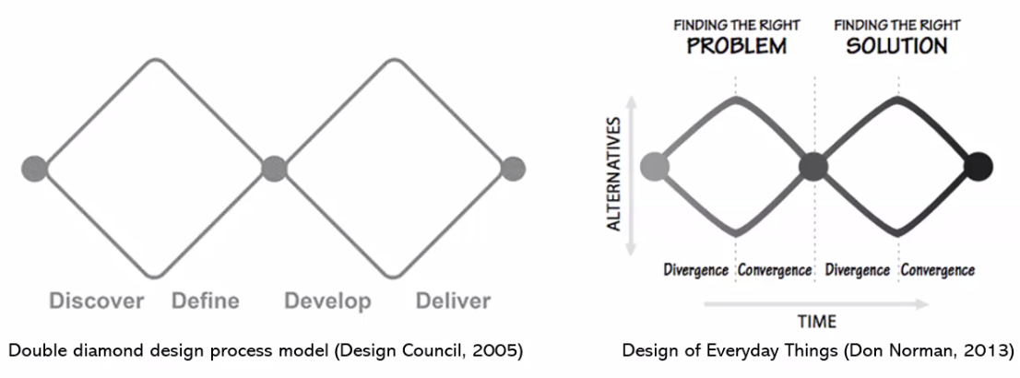

Norman riprese successivamente questo modello e fece alcune modifiche.

Norman fece notare i due movimenti di Divergenza, nella fase dell’identificazione del problema, così come nell’identificazione della soluzione.

Quindi troviamo una fase di “problem saving” e “problem solving” nelle quali abbiamo dei movimenti di divergenza dove andremo ad esplorare e successivamente due movimenti di Convergenza.

Un altro approccio alla risoluzione di problemi è il Loop Model (IBM, 2017):

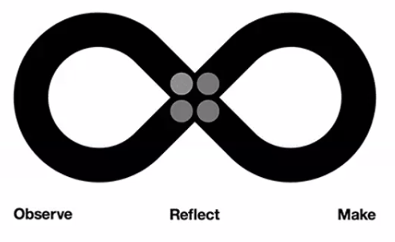

La linea di continuità tra questi modelli si trova nell’idea della divergenza e convergenza come due fasi imprescindibili della progettazione.

Il modello che racchiude tutti quelli appena citati ma è più approfondito e moderno è lo Smiley Model (ICF, 2016), chiamato anche Frog Model:

è costituito da 3 momenti, vengono definite le fasi di convergenza e divergenza, ed inoltre, vengono citati alcuni concetti quali, empatia, definizione, ideazione e test.

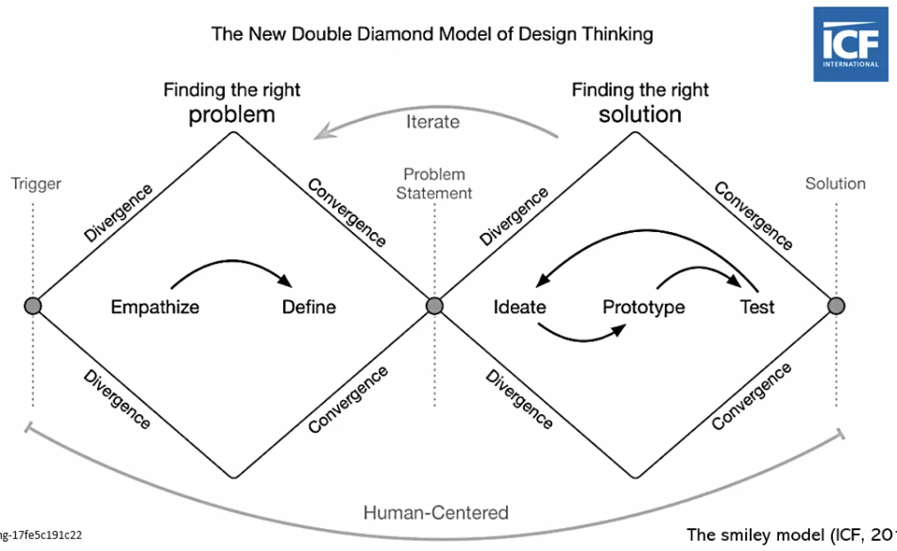

Vengono impiegate tecniche diverse a seconda della fase del progetto.

Troviamo tecniche di user research, sia quando empatizziamo con i bisogni dell’utente che quando testiamo il nostro prodotto.

Inoltre, troviamo tecniche di prototipazione quando, dopo l’ideazione andiamo a dimostrare quello che abbiamo ideato.

Sulla prototipazione siamo liberi di sperimentare, possiamo impiegare tools quali figma, xd, pop, invision, atomic, marvel, balsamiq, sketch o just in mind.

Per quanto riguarda la User Research, vediamo che le principali tecniche si muovono su 4 dimensioni e 2 poli.  
sull’asse delle y troviamo le misure attitudinali quindi quello che una persona pensa, il suo atteggiamento verso alcuni prodotti/servizi, oppure il suo comportamento nei confronti di tale prodotto.

sull’asse delle x abbiamo invece i dati quantitativi e qualitativi

Alcune tecniche si muovono dal polo comportamentale e quello attitudinali ed altre vanno dal polo quantitativo a quello qualitativo.

Con approccio qualitativo c’è di mezzo l’interpretazione di un soggetto.  
L'approccio quantitativo implica invece l’utilizzo di focus group, interviste, osservazioni etnografiche e questionari.

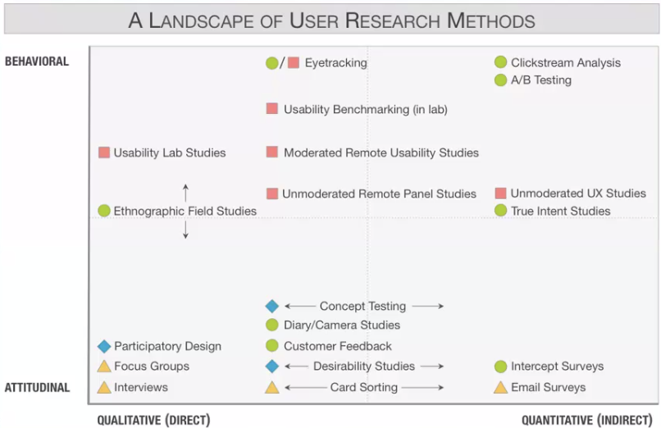

Tecniche di user research suggerite dal professore:

* Introspezione: mi baso su quello che credo che gli utenti vogliano
* Studio degli artefatti: vediamo quindi cosa gli utenti già utilizzano, cercano di replicare i pregi ed evitare i difetti
* Osservazione
* Interazione: tecniche interattive con le quali si interagisce con gli utenti come questionari, focus group, workshop ed interviste

**Design Patterns:** “*una soluzione* [*progettuale*](https://it.wikipedia.org/wiki/Progetto) *generale ad un problema ricorrente*" è l’adozione dei sistemi che hanno già funzionato.

Evidence Based Design (EBD): significa basare le proprie decisioni di design sulle ricerche credibili (ricerca di tipo qualitativo).

L’idea è quella di raggiungere i risultati migliori, quindi la soddisfazione degli utenti, l’efficacia e la sostenibilità a seconda degli obiettivi.

Bisogna distinguerla dall’Eminence-based Design, perché la fonte per una raccomandazione deve essere uno studio empirico, possibilmente con approccio case-control (gruppi omogenei a livello di caratteristiche, un gruppo sperimentale ed un gruppo di controllo).

tale processo implica la giusta sinergia tra ciò che dice il cliente, ciò che abbiamo appreso mediante l’esperienza e l’evidenza della ricerca credibile, accompagnata dalla capacità di distinguere ciò che è sensato e ciò che non lo è

Quest'impostazione ci permette di trovare la migliore soluzione progettuale possibile.

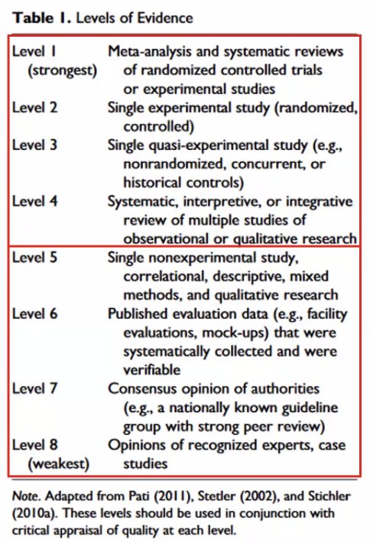

Il salto si ha tra il livello 4 e il livello 5, perchè nel livello 5 cominciamo ad avere degli studi non troppo solidi.

al livello 8 troviamo poi le opinioni di esperti riconosciuti.

Questo metodo è un processo in più fasi, ed è un processo Iterativo.

il progettista dovrà ritornare più volte sulle fasi precedenti per verificare e validare il prodotto; perchè bisogna contrastare la Designer fallacies (bias del progettista).

Il processo non è solo iterativo, ma “bastardo”: c’è il problema del framing. Il problema non va solo inquadrato, ma visto anche in altro modo.

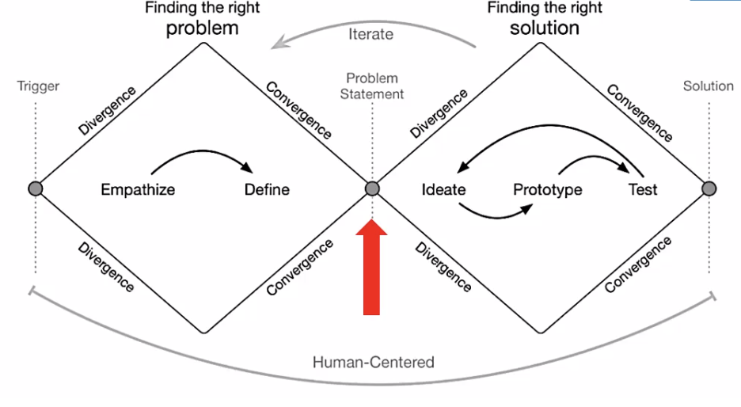

Cos’è un problema *tame?* Docile.

*Wicked?* Maligno.

I problemi tame si possono risolvere con un approccio computazionale, scomponendo il problema in sottoproblemi più semplici e

In questo ciclo di design-testing; troviamo come primo passaggio il Finding, cioè ci rendiamo conto che c’è un problema, lo analizziamo, raccogliamo dei dati (impiegando metodi per analizzare il problema).  
Poi sviluppiamo le alternative di design, fase di Brainstorming, produco idee che vanno a risolvere il problema che abbiamo analizzato e su cui abbiamo fatto ricerca.  
successivamente c’è la fase di prototipazione vera e propria e successivamente la valutazione, cioè quando dobbiamo capire come raccogliere i dati e utilizzarli  
quindi queste alternative potrebbero essere 30.

automatizzando certi passaggi.

Problemi wicked: non c’è un metodo pronto all’uso, e se c’è non vale sempre perchè il problema cambia con la soluzione. Il problema evolve.

Riconoscere i problemi di tipo *wicked* ci fa apprezzare i piccoli successi. Risolvere tutto è controproducente.

La complessità non è il problema maggiore che possiamo incontrare, potrebbero esserci problemi che cambiano dopo ogni soluzione.

***Effetto cobra:*** *effetto per cui ci sono delle conseguenze inattese che possono scaturire da soluzioni apparentemente efficaci ma che finiscono con l’aumentare il problema stesso.*

The Dunning Kruger Effect c’è un livello di competenza molto bassa che si associa ad un livello di confidenza molto alta, quindi una sorta di presunzione di essere in grado di fare un qualcosa.

Quando pensiamo di sapere tutto noi, produciamo delle condizioni che possono portare al peggioramento del problema. l'antidoto è aumentare la nostra capacità studiando ed essere umili di fronte a situazioni nelle quali non siamo esperti.

**ESERCITAZIONI CON GUARDINI**

Gli obiettivi delle esercitazioni di laboratorio sono:

1. Riconoscere gli strumenti: quindi sapere cosa sono le euristiche, sapere cosa sono le interviste ecc...
2. Sapere come usare ciascun strumento
3. Sapere quale scegliere

Il **Design Cycle** è l’approccio che utilizzeremo:

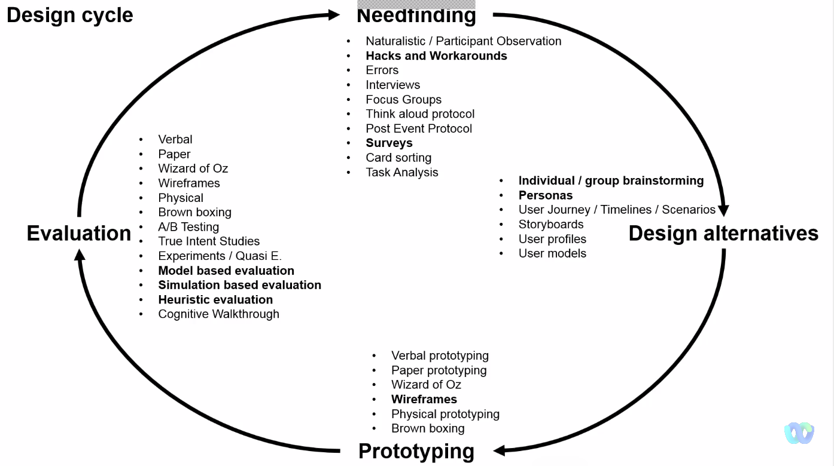

Ognuna di queste fasi ha diversi obiettivi:

1. **Needfinding** -> Comprendere l’attività che l’utente sta cercando di eseguire e definire l’utente target e il suo contesto.
2. **Design alternatives** -> Produrre più idee progettuali possibili.
3. **Prototyping** -> Rende testabile l’idea più promettente emersa nella fase precedente.
4. **User evaluation** -> Raccolta dei feedback derivanti dall'interazione tra il prototipo e gli utenti.

Com’è possibile osservare dalla rappresentazione, per ogni fase esistono diversi metodi. Dato che un metodo può rispondere ad esigenze differenti, è bene aver chiara qual è la domanda alla quale vogliamo rispondere.

I temi per il progetto di gruppo sono:

* De-carbonifacation
* Green economy
* Smart cities
* Circular economy
* Recycling
* Convivial marketplaces

L'obiettivo del progetto è quello di ideare un prodotto/servizio, testarlo (facendo 3 giri del ciclo di design) e poi sviluppare una relazione che andremo a presentare all’esame, elencando il problema dal quale siamo partiti, la nostra proposta, la fase di testing, i risultati, i problemi riscontrati e le modifiche implementate a seguito di tali risultati.

**La raccolta dei dati**

I dati che ci interessa raccogliere possono essere:

* **Descrizioni**: cosa fa l’utente mentre interagisce con l’interfaccia.
* **Misurazioni**: quanto tempo ci mette a compiere un’azione l’utente, quanti utenti hanno dichiarato che un’azione è complessa.
* **Preferenze**: Opinioni su vari aspetti, ad esempio se la nostra interfaccia viene preferita a quella dei competitor.
* **Performance**: quanto migliore è la performance degli utenti con la nostra interfaccia

I dati, inoltre, possono essere di due tipologie:

* **Dati quantitativi** -> sono osservazioni che si possono descrivere numericamente. Sono i dati che ci dicono il *cosa*. Esempi di dati quantitativi sono il numero di errori, il tempo necessario per completare il compito o il numero di volte che si ripete un evento.
* **Dati qualitativi** -> sono osservazioni che si possono descrivere attraverso il linguaggio. Permettono di avere un prospettiva più ampia e dettagliata, ma rendono difficile trarre conclusioni formali. Sono più soggetti ai bias, perché sono dati raccolti dalle persone. Sono i dati che ci dicono il *perchè*. Degli esempi di dati qualitativi sono le trascrizioni di interviste, le osservazioni personali e le domande aperte nei questionari.

**Fase di needfinding**

Prima di andare a creare un qualsiasi design, dobbiamo chiederci **chi è l’utente** e

quali problemi ha. Per comprenderlo andiamo a porgli delle domande che ci permettono di raccogliere dei dati e di analizzarli. Sulla base dei dati raccolti sarà possibile costruire dei modelli formali degli utenti.

E’ importante capire di che tipo di dati avremo bisogno, così da impiegare lo strumento adatto alla raccolta di quel tipo di dati.

Le domande che ci possiamo porre possono essere:

* **Relative agli utenti**:

1. Chi è l’utente? età, genere, livello di expertise

* **Relative allo spazio del problema**:

1. Qual è il contesto del task? che cos’è che sta impegnando l’attenzione dell’utente in quel dato momento?
2. Qual è l’obiettivo del task?
3. Quali sono le cose che servono per portare a termine il compito (non è sempre solo la conoscenza, ma ad esempio potrebbero servire strumenti fisici o collaboratori).
4. Qual è il loro compito? cosa fanno fisicamente, cognitivamente, socialmente, emotivamente gli utenti mentre cercano di portare a termine il task?
5. Quali sono i loro sub-task?

**Metodi per la raccolta dei dati nel needfinding**

Per raccogliere dati sul problema e sul compito da svolgere possono essere utilizzati i seguenti metodi:

* **Osservazione naturalistica**: osservazione di come le persone portano a termine i compiti nel loro contesto naturale. E’ un metodo che fornisce molte informazioni per comprendere lo **spazio del problema**. Per utilizzarlo in modo corretto è importante essere veloci nel raccogliere e annotare tutte le informazioni, essere specifici e non bisogna focalizzarsi troppo su un certo momento, perché nel corso di una giornata o di una settimana le abitudini delle persone possono essere diverse.

Le conseguenze negative di questo metodo sono che:

* non si può interagire con le persone
* può essere difficile catturare informazioni con foto e video
* è impossibile sapere cosa pensano gli utenti
* è impossibile testare ipotesi specifiche

Esempio di osservazione naturalistica → se dovessimo utilizzare l’osservazione naturalistica per realizzare un’app che permetta di studiare le lezioni mentre si fa esercizio fisico, allora dovremmo osservare gli studenti mentre si allenano al parco o in palestra, per capire che tipologia di esercizio fisico svolgono. Quindi ho bisogno di capire quali sono i bisogni degli studenti quando fanno sport ed il ritmo al quale lo fanno. Dovrò poi osservare come studiano. Questo esempio è molto complesso perché dovrò anche tenere in considerazione il modo nel quale queste due attività (studio e sport) si influenzano.

Andrò poi a cercare prodotti simili al mio, per prendere anche qualche spunto.

Successivamente andremo al parco prestando attenzione ad esempio, a quante persone utilizzano il telefono mentre fanno esercizi, vedere che tipo di esercizi fanno, vedere in quanti hanno uno smartwatch, potremmo osservare device diversi o innovativi.

Sono dati che mi servono per descrivere come viene fatto uno dei due task che la mia app andrà a toccare e mi forniscono delle indicazioni per il design.

* **Osservazione partecipante**: Partecipiamo in prima persona alle attività così da comprendere da vicino come queste vengono svolte.   
  Esempio → potremmo andare fuori a correre, in palestra o a studiare, così da toccare con mano i problemi ed i modi nei quali si svolgono tali attività.

* **Hack e Workaround**: Vengono esaminati gli hacks (trucchetti) che gli utenti hanno creato ed utilizzano. Serve per capire se l’interfaccia viene utilizzata nel modo appropriato (esempio: attaccare i post-it sul monitor del pc).  
  E’ importante non dare per scontato di aver compreso perché l’utente si è inventato l’hack, ma bisogna chiedere direttamente all’utente il motivo per cui lo utilizzano invece di interagire con l’interfaccia nella modalità prevista.

* **Errors**: slips o mistakes che gli utenti commettono mentre stanno eseguendo un'attività all'interno dell’interfaccia.

• Slips: problema nell'esecuzione di un'azione o di un compito (azione involontaria). Ad esempio devo fare retromarcia ma per sbaglio metto la prima invece che la retro.

• Mistakes: il modello mentale dell'interazione è debole (intenzione inappropriato). Quando di fronte a un problema si pensa di dover compiere un’azione diversa da quella che si dovrebbe in realtà compiere per portare a termine il task. Ad esempio, metto volontariamente la prima per fare retromarcia; quindi ho capito male come funziona il sistema.

* **Questionario**: metodo che permette di raccogliere un gran numero di risposte in poco tempo e che permette di arrivare a delle conclusioni oggettive.

Per eseguire in modo corretto un questionario è importante:

* Chiedere il numero minore possibile di domande. Troppe domande possono influenzare il response rate e l’affidabilità dei risultati.
* Essere consapevoli dei bias quando formulate le domande.
* Creare le domande avendo molto chiaro in testa lo scopo della ricerca.
* Testare la survey con amici o colleghi prima di spedirla ai partecipanti reali. Poi revisionare le domande secondo il feedback che viene raccolto.
* Verificare che le domande siano chiare e che gli utenti capiscano cosa gli si sta chiedendo. Inserite nella survey / domanda istruzioni, esempi, etichette.
* Essere specifici ed evitate le “double-barrel questions”, cioè domande che chiedono due cose allo stesso tempo.
* Usare item a risposta si/no solo nelle domande che servono da filtro.

Altri **consigli** che possono aiutare sono:

* Inserisci una barra di progressione.
* Mantieni la lunghezza delle pagine costante.
* Evita di inserire troppe domande.
* Ordina le tue domande in modo logico. Mentre il respondent sta leggendo una domanda, puoi accompagnare la sua attenzione su riflessioni e pensieri pertinenti alla ricerca.
* Comunica ai partecipanti quando hanno saltato una domanda. Potrebbero non essersi accorti di aver omesso una risposta.
* A volte non bisogna forzare i partecipanti a rispondere.
* Enfatizzate il fatto che vi interessano le loro opinioni.
* Permettete ai partecipanti di esprimersi.
* Utilizzate sempre la categoria “Altro” se non siete sicuri di aver già offerto tutte le alternative possibili (o pertinenti allo scopo della ricerca).

* **Intervista**: E’ un metodo utile per capire cosa gli utenti pensano mentre svolgono un compito. Per svolgere un’intervista è importante avere determinati prerequisti, tra cui le social skills e l’aver fatto pratica. Le interviste possono essere **strutturate** o **semistrutturate** e possono essere svolte individualmente o tramite focus group. I dati che l’intervista permette di raccogliere sono osservazioni su:
  + Obiettivi che si devono raggiungere
  + Priorità
  + Compiti che si devono svolgere
  + Motivazioni
  + Barriere che impediscono di completare il compito
  + Abitudini
  + Relazioni con altre persone
  + Strumenti che si utilizzano
  + Ambiente

Durante un'intervista è importante:

* **Focalizzarsi sulle 6 W** mentre si formano le domande: Who, What, Where, When, Why, How.
* **Controllare i seguenti bias**:
  + **Bias dello sperimentatore**: Quando le aspettative dello sperimentatore influenzano le risposte dei partecipanti. Bisogna cercare di controllare il tono restando il più neutrali possibile e il linguaggio corporeo per evitare di influenzare l’intervistato con gesti o espressioni. Inoltre questo bias può essere controllato ed evitato tenendo separati gli sperimentatori dai partecipanti o coinvolgendo uno sperimentatore che non conosce le ipotesi di ricerca.  
    Un esempio di questo bias sono le demand characteristics: si verifica quando i partecipanti formano un’interpretazione dello scopo dello sperimentatore e cambiano il loro comportamento per adeguarsi a tale interpretazione.
  + **Recall Bias:** un errore sistematico causato dalle differenze nell'accuratezza o completezza di ciò che i partecipanti allo studio ricordano riguardo a eventi o esperienze del passato.  
    Si evita/controlla usando il protocollo Think Aloud per raccogliere i dati, ed il Protocollo Post-hoc mentre si rivedono insieme le registrazioni video (ti faccio fare un task,non ti interrompo, perchè mi interessa vedere come lo faresti per conto tuo, senza influenze esterne).
  + **Sponsor Bias**: Entrare in una azienda o in uno studio di ricerca ti fa sentire speciale. Si evita/controlla non nominando l’azienda e usando una descrizione generica dell’organizzazione
  + **Social desirability bias**: Voler piacere agli altri è naturale, quindi ammettere certi comportamenti può essere difficile.  
    Si evita/controlla sottolineando la necessità di rispondere in modo onesto e la totale anonimità nel trattamento dei dati.

* **Focus group**: Sono gruppi di discussione strutturati, moderati in modo attento (c’è un moderatore che li gestisce) che rivelano le **preferenze consce**, ricordi di esperienze e dichiarazioni di priorità di un target di audience. E’ un metodo molto usato nel marketing, perché è utile per comprendere l’atteggiamento delle persone verso qualche argomento. Inoltre, è un metodo che aiuta nella fase di brainstorming perché permette di fare chiarezza su quali sono le problematiche prioritarie.

**Non sono buoni per fare valutazione di un prodotto o fare test di usabilità,** ma sono buoni per conoscere aspetti qualitativi delle persone, li faccio parlare e gli chiedo di cose personali.

Più piccolo è il gruppo e meglio è, in genere stiamo **tra le 6 e le 12 persone**, e queste sono selezionate appositamente a seguito di questionari che vengono somministrati prima.

I **pros** di usare il focus group sono:

* Un moderatore qualificato conduce la sessione seguendo un piano ben strutturato.
* I partecipanti sono selezionati in base a caratteristiche che condividono.
* Ottimo per rivelare cosa pensano le persone e per ascoltare storie personali.
* Nella fase di Needfinding, FG sono usati per aiutare a comprendere il problema e a generare idee di design, dare una priorità alle feature del design, capire meglio i bisogni della target audience.
* Più veloci delle interviste (1:1).
* Il processo di domanda-risposta è immediato e faccia-a-faccia.

I **cons** di usare il focus group sono:

* Personalità forti possono prendere il controllo del gruppo.
* Group-thinking: le persone tendono ad evitare i conflitti quando si trovano in piccoli gruppi. Alcuni partecipanti allineano le proprie idee a quelle del gruppo anche se non sono d’accordo – illusione del consenso.
* Angoscia e sentimenti conflittuali possono emergere se si trattano argomenti emotivamente carichi o personali.
* Il moderatore deve essere qualificato in: ascoltare, guidare la conversazione, evitare di escludere un partecipante perché “non ci arriva”.
* Il FG non va bene per comprendere cosa le persone fanno nella vita reale: non è buono per raccogliere dati sull’usabilità.
* Il gruppo che partecipa al FG non è un campione statisticamente significativo della popolazione.
* Possono emergere i seguenti bias: experimenter bias, confirmation bias, leading questions; social desirability bias, mancanza di anonimità, groupthinking (conformity).

Il caso della New Coke:

New coke diverso dalla coca cola come gusto lanciata sul mercato aprile 1985, lo fa l’azienda avendo fatto molti test a persone che l’hanno provata (200 mila partecipanti). La coca classica viene ritirata per fare andare bene la New Coke. Infatti la New Coke veniva preferita sia alla Pepsi, sia alla Coca Cola.

Agosto 1985 viene fatta sparire dal mercato perché i consumatori si rivoltano. Questo perché nel FG hanno fatto la domanda: “Berresti questo prodotto se fosse Coca Cola?” 90% dice che lo farebbe anche se ci metterebbe un po’ ad adattarsi al gusto, mentre il 10% diceva che non smetterebbero mai di bere la Coca Cola classica. I dati negativi (10%) viene minimizzato perché si pensa sia influenzato. Nei sondaggi c’erano meno risultati negativi (ma non si assaggiava) riguardo alla nuova Coca e quindi si è data precedenza alle interviste che costituivano una modalità consolidata per testare i prodotti.

L’errore consiste nel non aver specificato che la Coca Cola “classica” sarebbe stata ritirata dal mercato, inducendo gli intervistati a credere di poter scegliere tra le due bibite in ogni caso.

* **Think aloud Protocols:** Ai partecipanti viene chiesto di parlare ad alta voce mentre svolgono dei compiti. Si chiede loro di verbalizzare pensieri e stati emotivi mentre interagiscono con un design.

* **Post-event protocols:** Ai partecipanti viene chiesto di riportare i propri pensieri, impressioni e stati emotivi subito dopo aver completato una serie di compiti interagendo con un determinato design.

* **Card Sorting**: Questa tecnica è utile per costruire il **modello mentale** degli utenti. Esistono diversi modi per rappresentare il funzionamento e il design di un oggetto, per questo è importante chiedere l’opinione degli utenti. Durante lo svolgimento del test, viene creata una lista di argomenti (funzioni, caratteristiche, comandi..) su diverse **carte** che vengono mescolate e distribuite per i partecipanti. I partecipanti dovranno raggruppare le diverse carte in gruppi differenti sulla base di caratteristiche affini e attribuire per ogni gruppo un’**etichetta** diversa. Dopodiché si possono rivolgere delle domande agli utenti per comprendere quale sia stato il loro ragionamento. Infine, si controlla quale raggruppamento è stato fatto più frequentemente.

Dobbiamo creare una **struttura gerarchica** dei tasks per poter effettuare una rappresentazione in dettaglio e valutare quale design utilizzare.

Riprendendo il caso dell’applicazione per lo sport-studio, un esempio di task potrebbe essere “trovare il workout giusto per questa sessione di training”.

* **Task Analysis**: è l'analisi di come viene svolto un compito, inclusa una . Viene fatta una descrizione dettagliata che include elementi come: attività manuali e mentali svolte, durata dei compiti e degli elementi, frequenza, complessità, condizioni ambientali e qualsiasi altro elemento necessario per svolgere un determinato compito. L'analisi delle attività spesso si traduce in una rappresentazione gerarchica di quali passaggi vengono eseguiti per svolgere un compito (nota come hierarchical task analysis, o HTA).

Per la Task Analysis può essere utilizzato il **modello GOMS**, il quale è costituito da diversi elementi:

* **Goals**: definizione dell’obiettivo da raggiungere e dei metodi che si possono utilizzare per farlo.
* **Operators**: atti percettivi, motori o cognitivi elementari, la cui esecuzione è necessaria per modificare qualsiasi aspetto dello stato mentale dell'utente o influenzare l'ambiente di lavoro.
* **Methods**: procedura per raggiungere l’obiettivo.
* **Selection Rules**: regole utilizzate per decidere quale sia il metodo corretto per raggiungere l’obiettivo (qualora ce ne fosse più di uno).

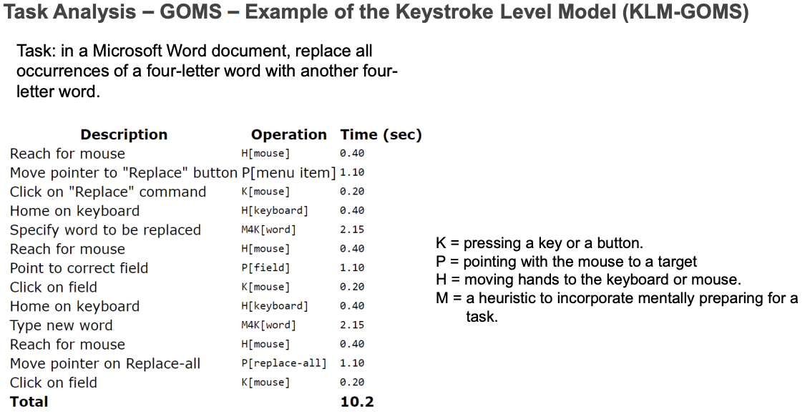

**Fase di Design Alternatives**

Durante questa vengono generate le idee per il design dell’interfaccia. Non bisogna focalizzarsi su una singola idea dall’inizio, ma esplorare le varie idee. Non stiamo pensando alle feature dell’interfaccia, ma ai modi di risolvere il problema.

I metodi che possono essere utilizzati sono i seguenti:

* **Individual brainstorming**: E’ il metodo migliore da utilizzare all’inizio del processo, perché i gruppi tendono a convergere verso un’unica idea.

Può essere svolto nel seguente modo:

* Scrivere alcune parole o frasi
* Scrivere qualsiasi cosa venga in mente senza rifiutare alcuna idea
* Tenere a mente qual è il problema da risolvere
* Dividere i compiti in obiettivi più piccoli e affrontarli separatamente
* Cercare di trovare soluzioni in diverse forme e categorie
* Generare almeno 20 idee diverse di design
* Prendersi un giorno di stacco prima di revisionare le idee generate

* **Group brainstorming**: Può portare a diversi problemi.
* Generalmente il brainstorming in gruppo viene svolto con pochi individui (5 o 6) perché le persone in gruppo tendono a conformarsi per evitare conflitti.
* Non bisogna esprimere valutazioni sulle idee altrui
* Ognuno deve partecipare, è importante che il moderatore sia bravo a dedicare il giusto tempo ad ogni persona

Inoltre, è importante che all'interno del gruppo ci sia varietà (persone con diverse personalità, esperienze, livello di expertise, e così via). Bisogna fare attenzione al tempo attraverso l’uso di un cronometro perché ogni persona deve parlare e avere a disposizione lo stesso tempo degli altri. Sarebbe bene anche cercare di fissare un numero minimo di idee prodotte, sotto cui non si deve stare.

Prima del brainstorming viene fatto un training, cioè una prova in un gruppo di persone in cui si cercano idee esterne alla ricerca che si sta svolgendo.

Le persone vanno aiutate a parlare tra di loro, vanno messe a loro agio anche attraverso gare in cui si invogliano i partecipanti a buttar giù il maggior numero di idee possibile.

Le idee che emergono vengono incrociate con il modello mentale dell’utente.

* **Personas**: Le personas vengono fatte basandosi sui dati collezionati dalle interviste agli utenti. L’utilità delle personas è quella di produrre empatia, cerchiamo di immaginare le personas mentre compiono i task. Le personas sono però un metodo che può fallire perché è facile fare delle generalizzazioni che non permettono di capire a pieno l’utente.

* **User profiles**: E’ una rappresentazione degli utenti basata su una lista di caratteristiche. Ci sono diverse variabili (es. competenza tecnologica) con le rispettive alternative (bassa/media/alta/esperto). Altri esempi di variabili possono essere l’età, il livello di studio, la motivazione, e così via. A tipologie di utenti differenti equivalgono tipologie di design differenti. Se ad esempio il nostro utente è alle prime armi con l’esercizio fisico, è bene progettare il design dell’applicazione in modo tale da assecondare le sue esigenze. Oppure se il nostro utente ha una motivazione bassa, potrebbe essere utile inserire delle strategie di gamification per coinvolgerlo maggiormente.

Le caratteristiche da tener presente sono:

* Demografiche (età, sesso, educazione, stato socioeconomico, religione, ecc)
* Culturali (motivazione, valori personali, ecc)
* Cognitive (linguaggio, interessi e hobby, attitudini, personalità, ecc)
* Antropomorfe (disabilità, preferenza di mano, ecc)

* **Frequenza d’uso**: E’ importante anche analizzare la frequenza d’uso dei prodotti simili a quelli che stiamo progettando. Se la frequenza d’uso è bassa è importante che l’interfaccia sia autoesplicativa. In tal caso il principio di design più rilevante è quello della **discoverability**. Al contrario, se la frequenza è alta la priorità è l'**efficienza**: l’utente deve riuscire a svolgere le sue attività velocemente.

* **Timelines and Journey Maps**: Consiste nel capire cosa una persona fa durante la sua giornata o durante la sua vita. Sono strumenti utili perché ci permettono di ragionare su cosa succede in scenari differenti e in tempi diversi. La nostra interazione, infatti, cambia con il procedere del tempo. In particolare, si può ragionare su quali siano le azioni che danno il via al task. Ad esempio: perché il nostro utente ha deciso di andare a correre? Magari lo ha fatto perché c’era il sole, e posso utilizzare questa informazione per connettere l’applicazione a quella del meteo, in modo tale che arrivi una notifica sul telefono dell’utente nelle giornate di sole per invogliarlo ad uscire per fare sport.

* **Scenarios**: Descrizione di come andrà l’interazione tra l’utente e il nostro design, per rendersi conto di uno scenario di uso reale. Si valutano aspetti dell’utente che nelle personas non ci sono, come i valori e gli aspetti emotivi. Deve essere focalizzato sulle attività svolte dagli utenti e non sulla parte tecnologica. L’obiettivo è quello di rendere le idee di design esplicite e concrete. Si parte dalle personas e si costruisce uno scenario diverso per ognuna di esse. Il livello di dettaglio deve essere molto alto: vanno descritte approfonditamente le diverse azioni svolte da un ipotetico utente.

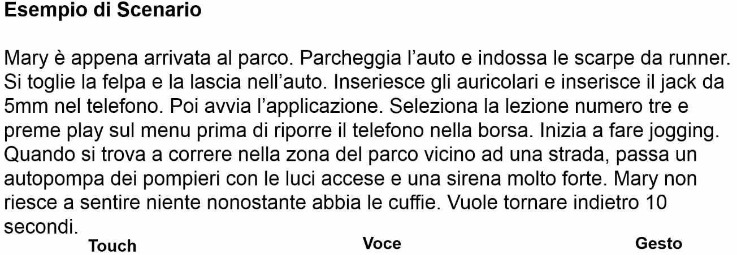

* **Storyboards**: Sono scenari visivi che implicano la realizzazione di vignette che descrivono delle situazioni in cui viene mostrato il contesto nel quale la tecnologia viene usata. In genere si usano dai 3 ai 6 pannelli per descrivere l’azione.  Non ci sono troppi dettagli, al massimo è possibile aggiungere delle didascalie che spiegano la vignetta. E’ fondamentale inserire la persona all’interno dello storyboard. Per elicitare l’impatto emotivo il personaggio viene reso emotivamente carico.  
  Di seguito è possibile vedere un esempio:

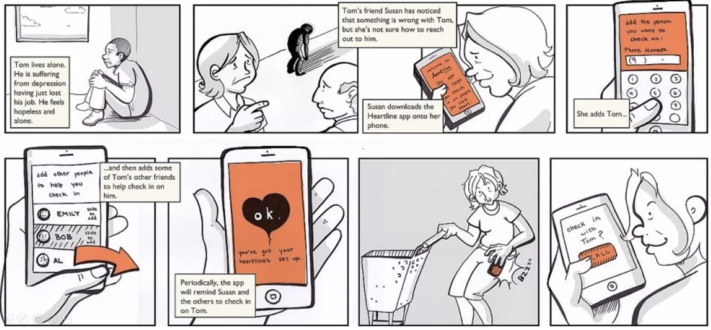

Se gli User profiles e le timelines sono molto generali, le Personas, gli scenarios e le storyboards sono molto più specifiche e consentono di avere il confronto con l’azione vera e propria.

Questi che abbiamo visto sono **modelli utenti**, perché ci dicono con chi abbiamo a che fare. E’ possibile incrociare modello utente e modello del task per comprendere quale alternativa di design è migliore.

Quali sono gli strumenti migliori per svolgere le seguenti attività?

* **Includere il contesto del task** (compito)**:**
  + scenario: tanto, perché racconta bene nel dettaglio
  + storyboard: si, ma non tanto perché nonostante si concentri anche esso nel rappresentare un task, non è così dettagliato come lo scenario
  + personas e timeline: a volte vengono messi dei riferimenti, ma sono molto più distaccati dal contesto rispetto allo scenario
* **Includere il contesto dell'utente** (specificare chi è cosa fa, perché…):
  + user profiles e personas: danno info sull’utente

In generale tutti i metodi si concentrano sull’utente.

* **Definire la target audience**:
  + personas: non vanno bene perchè sono troppo fissate sull’utente prototipico
  + user profiles: meglio perchè sono più generali e identificano diversi tipi di utente
* **Definire il flusso di lavoro:**
  + task analysis confrontata con il modello dell’utente è la migliore opzione

* **Definire l’attività nel tempo:**
  + timeline: ottimo perchè ti dicono cosa c’è prima e cosa c’è dopo
  + scenari: buoni perchè vanno nel dettaglio
  + user modeling: buono se considero utenti differenti
* **Catturare i casi estremi:**
  + scenari: sono fatti praticamente per quello

Gli altri sono un po’ troppo generici e non tengono conto dei casi limite.

* **Valutare il carico cognitivo di diverse idee di design:**
  + task analysis: posso dare un confronto di diverse soluzioni per capire quanto tempo ci metto a fare un task in un modo o nell’altro (considero il carico cognitivo in maniera generale)

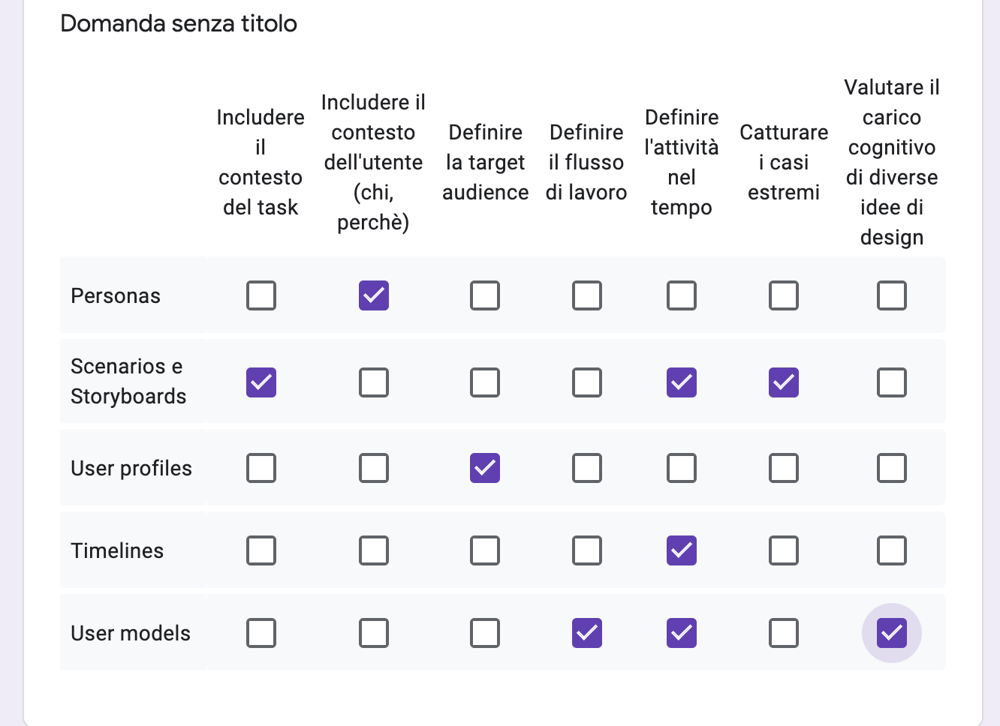

**Fase di Prototipazione**

Questa fase serve per capire come realizzare i prototipi delle alternative di design che sono venute fuori nello step precedente.

Andiamo adesso ad analizzare le diverse **tipologie di prototipo**:

* Il **prototipo verbale** è la descrizione del sistema e di ciò che fa. E’ facile da costruire e da modificare, ma difficile da eseguire in modo efficace perché si potrebbe cadere nella “chiacchierata tra amici”. Utilizzando questo tipo di prototipo si possono incontrare diversi problemi. In prima battuta, è soggetto al bias della desiderabilità sociale e, inoltre, è difficile far comprendere il design descrivendolo esclusivamente a parole. D’altro canto può essere utile per generare nuove idee e per capire se abbiamo in mano qualcosa di valido da portare avanti.

* Il **prototipo di carta** è un tipo di prototipo a **bassa fedeltà** che consiste nel disegnare il prototipo su diversi fogli. Successivamente viene svolto un test di usabilità in cui viene chiesto agli utenti di svolgere dei tasks direttamente sui fogli disegnati. A questo livello non viene testata la leggibilità del font, ma viene analizzata la correttezza del flow, delle etichette (come chiamo le diverse funzioni), del layout e dell’organizzazione generale dei vari elementi dell’applicazione. Una volta che il prototipo di carta è stato testato d££i avranno elementi che risulteranno funzionali e con i quali si effettuerà un passaggio verso prototipi con fedeltà più alta, come i wireframe. Al contrario, con gli elementi da modificare si effettua nuovamente un prototipo su carta in cui si tenta un altro tipo di design.

* Il **prototipo fisico** è una rappresentazione fisica del design che, però, ancora non funziona. In questo modo si può testare se alcune soluzioni riguardanti degli **oggetti** fisici siano comode o meno. I prototipi fisici sono usati ad esempio per l’Ipod, per le macchine fotografiche, per i giochi per bambini, e così via.

* Il **Wizard of Oz Prototyping** è una simulazione in cui chi vuole testare il prototipo finge di essere l’interfaccia del sistema, andando a modificare in tempo reale le risposte del sistema in base agli input forniti dall’utente. Viene chiamato in questo modo perché sotto vi è una sorta di “trucco di magia” che l’utente non è in grado di vedere.

* Il **Wireframing** è una rappresentazione formale del design che può essere costruita con diversi tools. Possono essere messe in evidenza le **relazioni funzionali**, cioè i passaggi da una sezione del design all’altra.

Il **grado di fedeltà** ci dice quanto il prototipo è vicino al prodotto finale, se i primi due tipi di prototipo sono a bassa fedeltà, gli altri, invece, sono ad alto grado di dettaglio. Si possono scegliere diverse modalità di prototipo in base a cosa si vuole testare, qual è l’obiettivo che ci si pone e in che fase della progettazione ci si trova. In generale, il prototipo verbale e quello su carta consentono di rifare quante volte vogliamo l’analisi del design e per questo vengono utilizzati nelle prime fasi del progetto. Invece, gli altri prototipi vengono realizzati in fasi più avanzate e strutturate del progetto di design.

In generale, sono importanti due cose nel contesto del prototipo:

* **quando lo faccio:** a seconda della fase dello sviluppo, cambia:
  + la difficoltà: se sono all’inizio è facile, altrimenti diventa sempre più complesso;
  + il costo: se lo faccio all’inizio costa di meno, alla fine costa di più;

Farlo tardi però ha un lato positivo, perché ha un grado di fedeltà molto alto in quanto ho superato quasi tutte le fasi e quindi ho già analizzato molte cose.

* **oggetto della valutazione** (che funzionalità vado a specificare)
  + interfaccia utente
  + funzione/l’idea/a cosa serve
  + performance: devo avere un prototipo funzionante. Essa viene valutata in fasi avanzate del progetto;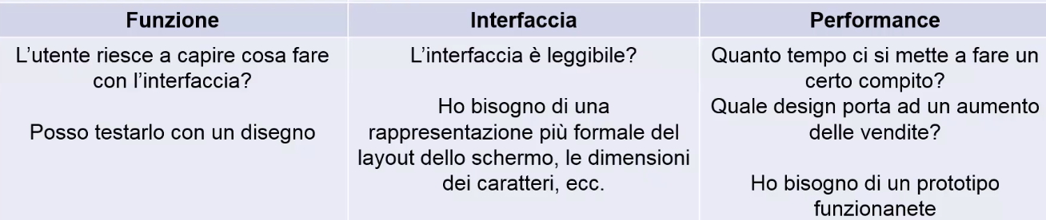

Se seguo queste due linee guida so che prototipo realizzare; di base, posso fare diversi prototipi per specificare cose differenti e farlo in momenti differenti per cogliere diverse informazioni.

Altre dimensioni da considerare all’interno del prototipo sono le **features** e la **funzionalità**. Queste possono essere tra loro incrociate per andare a testare prodotti con determinate features che hanno una funzionalità più o meno alta.

Incrociando queste due dimensioni possiamo ottenere due tipi di prototipo:

* Il prototipo di tipo **verticale** è quello in cui sono sviluppate poche features, ma in modo profondo.
* Il prototipo di tipo **orizzontale**, invece, è quello in cui il design è sviluppato completamente ma a livello superficiale.

**Fase di valutazione**

E’ la fase in cui si raccoglie il feedback da parte degli utenti.

Esistono diverse tipologie di valutazioni:

* **Qualitativa** -> Si basa su raccolta dati tramite metodi qualitativi, come interviste, questionari, ecc. Vengono utilizzati i metodi già visti nel needfinding.
* **Quantitativa** -> Si misurano dati quantitativi, come il tempo che si impiega a terminare il task. E’ una valutazione oggettiva, per cui gli esperimenti devono essere controllati e ben costruiti.
* **Predittiva** -> Si utilizzano modelli delle persone per testare senza coinvolgere gli utenti. Vengono applicate delle regole per vedere se emerge qualcosa di rilevante mentre si interagisce con il prototipo. La valutazione predittiva conviene utilizzarla nelle prime fasi dello sviluppo di design. I **tools** che possono essere utilizzati sono:
* **Euristiche** -> regole/best practices. Nielsen ne ha definite alcune delle più famose ed utilizzate, come quella della visibilità del sistema secondo cui l’utente deve sapere sempre in che punto del sistema si trova. Nel report della valutazione euristica va inserita l’euristica che è stata violata, il problema, la sua gravità e le azioni che si possono intraprendere per trovare una soluzione.
* **Opinione di esperti** -> Possiamo anche non considerarlo per il nostro progetto perché ancora non siamo esperti. ☹️
* **Valutazione basata su modelli** ->Si tratta di un modello dei tasks, che deve essere diverso rispetto a quello che abbiamo individuato durante il needfinding.
* **Valutazione basata sulle simulazioni** -> E’ automatica e basata generalmente sull’intelligenza artificiale.
* **Cognitive walkthrough** -> E’ una task analysis che comprende aspetti cognitivi, è adatto solo per task molto semplici. E’ un processo lungo e complesso, per cui è sconsigliato.

In base al prototipo che si sta utilizzando, si possono misurare diversi aspetti:

* **Efficiency** -> Tempo che si impiega per compiere un determinato task. Per stabilire quale sia lo standard si può prendere come punto di riferimento il tempo impiegato da un utente esperto. Lo standard viene poi paragonato con il tempo impiegato dagli altri utenti testati.
* **Accuracy** -> Numero di errori compiuti per completare il task.
* **Learnability** -> Tempo necessario per raggiungere un certo livello di expertise.
* **Memorability** -> Dopo un periodo di tempo vengono richiamati gli utenti per vedere se si ricordano come funziona il prodotto.
* **Satisfaction** -> Quanto il design piace in generale agli utenti.

Un’ulteriore suddivisione può essere fatta all’interno della valutazione:

* **Valutazione formativa** -> Possibilità di modificare il design in modo incisivo
* **Valutazione sommativa** -> Quando il prodotto è terminato questa tipologia di valutazione può essere utilizzata per avere una prospettiva più chiara di quali siano i punti forti e deboli.

La tipologia di dati che si raccolgono all'inizio dovrà necessariamente essere qualitativa perché, ad esempio, non si ha ancora la possibilità di calcolare il tempo impiegato dai soggetti per compiere i tasks.

Anche il **setting** dipenderà dalla tipologia di prototipo che si sta effettuando. Ad esempio un prototipo di carta sarebbe meglio svolgere all'interno di un laboratorio controllato, mentre quando si ha l’applicazione già terminata si può effettuare una ricerca direttamente sul campo.

In questa fase può essere utile **compilare una tabella** per tener traccia del numero del partecipante, dei tasks, dei problemi incontrati, e così via. Spesso, essendoci poco tempo, si crea un codice personale da utilizzare per registrare più facilmente le informazioni mentre l’utente esegue il task.

**Proseguimento del “COME” (Cabitza)**

Nel “come” parliamo delle **tecniche** e dei **metodi** che possono essere applicati per concretizzare e realizzare un progetto, per poi valutarne la validità in maniera iterativa o progressiva. Noi ci soffermeremo sulla **cornice metodologica** perché, a differenza delle varie tecniche, non cambia nel tempo ma rimane costante.

Metodologicamente parlando, un fattore molto importante è quello delle “**conseguenze**” di ciò che facciamo. L’**effetto cobra** si concentra sulle conseguenze impreviste e negative. Possono esserci anche conseguenze impreviste ma positive (in tal caso bisogna far finta di averlo previsto) ma, in particolare, è importante saper fronteggiare quelle negative. A tal proposito, è importante **coinvolgere gli utenti** a livelli preliminari perché ciò permette sia di farsi un’idea delle loro paure sia di mitigare questi rischi. Di fatto, quando un’azienda si trova a dover fare un investimento importante su una nuova tecnologia, è fondamentale sapere cosa si aspettano gli utenti da essa e cercare in certa misura di immaginare come le cose potrebbero andar male.

Il professore riporta un framework da lui utilizzato con lo scopo di raccogliere opinioni sugli utenti su una tecnologia che verrà utilizzata al lavoro in ambito medico.

Si tratta di un questionario in cui per ogni domanda sono presenti 6 alternative (dove 1 corrisponde con una bassissima probabilità che si verifichi un evento e 6 con  un’altissima probabilità che si verifichi un evento). In questo caso viene evitata la scala likert tipicamente utilizzata dagli psicologi, perché il fatto di chiedere agli utenti in che misura sono o meno d’accordo con un’affermazione, genera molto spesso una tendenza alla conferma (confirmation bias). Inoltre, molti utenti tendono a mettere risposte corrispondenti all’alternativa centrale per non sbilanciarsi verso nessuna opinione (la scala likert ha 7 alternative).

Alcune delle domande presenti nel questionario sono le seguenti: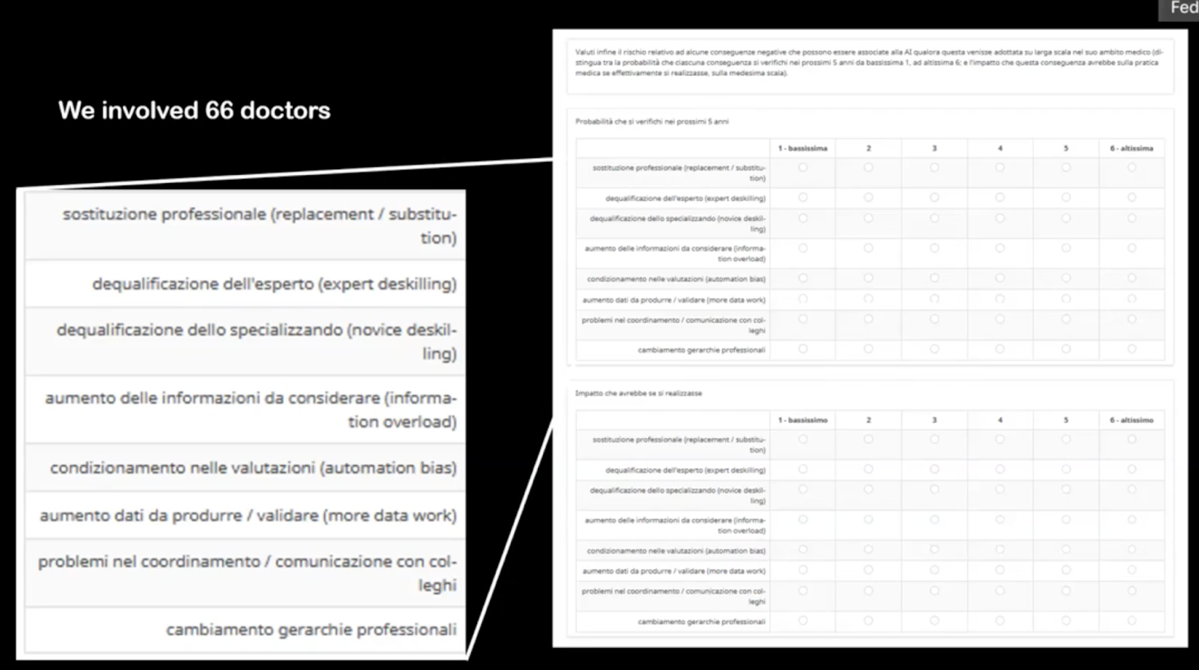

E’ stato utilizzato un approccio ingegneristico, in cui il **rischio** è calcolato come il prodotto della **probabilità** di un evento x l’**impatto** che questo evento ha se avviene. Questa formula permette di operazionalizzare il rischio e di confrontarlo con delle soglie per poter prendere delle decisioni oggettive. Ragionare in questa maniera permette anche di visualizzare i risultati, grazie alla **matrice del rischio**. Si tratta di una mappatura in uno spazio bidimensionale delle possibili conseguenze inattese. Questo spazio può essere a sua volta suddiviso in quattro quadrati:

* Ciò che avrà un alto impatto e un’alta probabilità sarà critico
* Ciò che avrà basso impatto a bassa probabilità sarà trascurabile
* Nelle altre evenienze bisogna porre una particolare attenzione, investire risorse e tempo 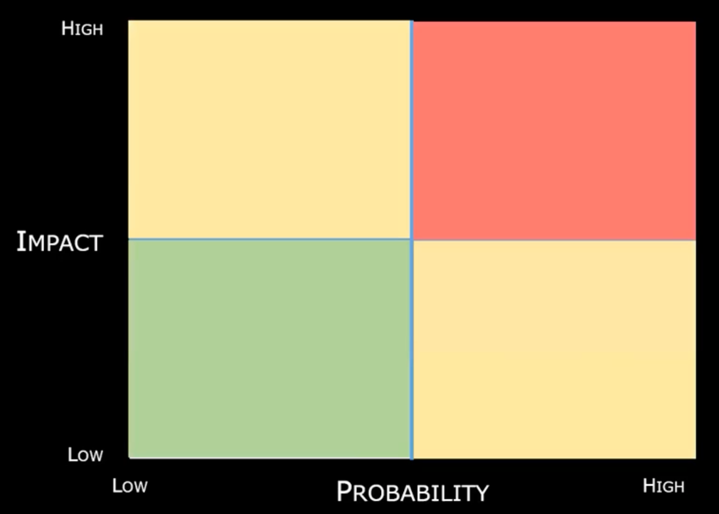

Partendo dalla matrice di rischio, si possono fare anche altri grafici. Di seguito vediamo per esempio un **contour plot**. 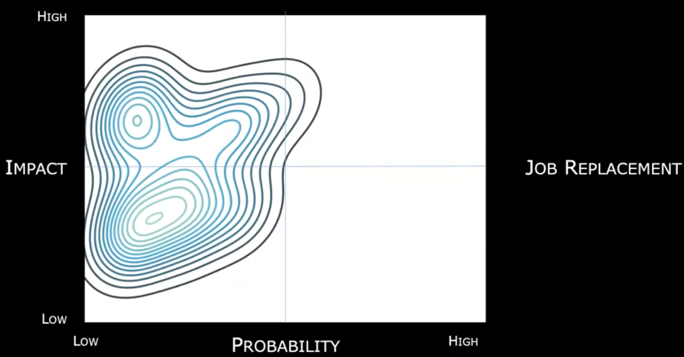

Il contour plot serve per visualizzare dove si concentrano la maggior parte delle risposte e per capire quali siano i rischi più alti. Il fatto che nei grafici non siano presenti dei valori espliciti permette di fare un’interpretazione di cui si può parlare direttamente con il cliente. Infatti, immaginarsi delle conseguenze negative e parlarne con il committente è importante anche solo per generare una certa sensibilità al tema.

Bisogna saper immaginare ciò che può andare male, anche quando la tecnologia funziona in modo ottimale.

Nella relazione di fine corso dovremo mettere una sezione in cui inseriamo le minacce (dipendono dal contesto esterno) e i punti di debolezza (intrinsechi all’applicazione).

**Herbert Simon** (1956) ci da una definizione di progettazione:

*“Progettare significa concepire dei* ***corsi di azione che sono volti a cambiare*** *le situazioni esistenti, in condizioni preferibili”*

In altre parole, progettare significa descrivere un piano per modificare i comportamenti delle persone. Infatti, ogni progetto è proiettato nel futuro. La parola stessa “progettare” significa “gettare avanti”.

Un corso di azione è un processo, quindi il design è un meta-processo, cioè un processo con cui si pianificano altri processi.

Gli artefatti hanno in sé una **politica** e un’etica. In un articolo di Langodon Winner viene citato il caso di Robert Moses, architetto che, per evitare che in una zona di villeggiatura arrivasse gente povera tramite pullman, costruì dei ponti bassi sotto i quali riuscivano a passare solo le macchine. In questo modo, solo le persone che avevano una macchina di proprietà potevano accedere a quella zona. Anche nelle aule dell’università è possibile vedere come diversi oggetti abbiamo una diversa politica intrinseca. Ad esempio il podio conferisce una certa autorità al professore, così come le sedie su cui ci sediamo noi servono a trasmettere un senso di omogeneità ed uguaglianza.

Più recentemente Lucy Suchman, una sociologa molto famosa, si pose una domanda simile. Si chiese se, oltre agli artefatti, anche il modo in cui progettiamo un software abbia una politica che esprime una determinata visione del mondo. Ad esempio, un’immagine inserita nell’app Immuni ritraeva una mamma con il figlio e il padre che sta lavorando. Probabilmente chi ha disegnato questa immagine non pensava o non aveva coscienza di reiterare uno stereotipo. Quindi, ogni volta che facciamo delle scelte progettuali devono essere il più esplicite possibili per poter capire se sono giuste o se potrebbero andare a danneggiare delle minoranze.

Chi progetta non può non influenzare gli utenti. Per questo è importante capire “come” si influenzano gli utenti per prenderne consapevolezza ed essere poi responsabili (anche a livello legale) di ciò che si fa.

Noi abbiamo due grandi filoni per esplorare il futuro che ci immaginiamo:

1. **User research** -> Ricerca incentrata sugli utente.
2. **Prototipazione** -> Viene dato in mano all’utente lo strumento per cui chiederemo una sua opinione.

Altri approcci, come l'introspezione e la riflessione, sono scontati nella fase di progettazione. E’ importante però essere consapevoli che affidarsi solo alla propria opinione non basta.

**Bill Moggridge** ha coniato il termine “Interaction Design”. Egli, nel libro “Designing interactions”, parla delle **5 dimensioni dei linguaggi dell’IxD**.

Marshall McCluhan è il primo a porsi la questione del linguaggio con cui gli strumenti parlano. Nel suo capitolo, intitolato “il mezzo è il messaggio”, spiega come il mezzo non sia in realtà neutrale, poiché veicola dei significati o, addirittura, può essere considerato il significato più importante dato che veicola anche tutti gli altri significati.

Le 5 dimensioni dei linguaggi dell’IxD sono:

1. Il **testo**, ciò che in molti contesti viene definito “contenuto” (1D). Le parole possono essere considerate come parte di un’interazione.
2. La **rappresentazione visuale**, ciò che non è scritto in termini simbolici ma neanche uditivi, olfattivi o tattili (2D). Implica la tipografia, cioè la forma che viene data al testo, i diagrammi, le icone e altri elementi grafici con cui gli utenti interagiscono.
3. La **materialità**, qualcosa che occupa spazio (3D). Cose con cui si interagisce, sono configurazioni che cambiano nel tempo.
4. Il **tempo**, ciò che si sviluppa nel tempo per essere significativo, come i video e le animazioni (4D).  Comprende l’ambiente in cui noi interagiamo per poter vedere lo svolgersi delle nostre azioni.
5. Il **comportamento**, cioè l’influenza che noi esercitiamo sul comportamento umano. E’ un'interpretazione umana di ciò che avviene nelle prime quattro dimensioni. Include azioni, operazioni, presentazioni o reazioni.

Chi si occupa di IxD deve occuparsi di tutte queste dimensioni, andando magari a specializzarsi su una di esse.

L’elemento comune è che tutte queste dimensioni possono essere lette dalla **prospettiva dell’interazione**, che è un concetto ampio e avvolgente perché implica considerare tutti questi aspetti.

Dentro l’interaction design ci sono tante sotto discipline che sono tutte orientate a progettare il nostro mondo e il nostro ambiente. Noi dobbiamo concentrarci sugli elementi comunicativi delle diverse discipline.

Queste cinque dimensioni, proposte per essere il più generali possibili, possono essere ricondotte a diverse tipologie di comunicazione:

* La dimensione del testo (contenuti) ha a che fare con la trascrizione della **comunicazione verbale**, cioè con quella operazione di rappresentazione simbolica della comunicazione.
* La dimensione visuale può essere ricondotta alla **comunicazione paraverbale**, che arricchisce la comunicazione verbale.
* All’interno della dimensione della materialità, ritroviamo la **comunicazione non verbale**.

Tutte queste forme di comunicazioni devono poi declinarsi nel tempo ed essere interpretate. Quindi, progettare per l’interazione significa **progettare per la comunicazione**.

Per ricondurre queste dimensioni a delle professioni, possiamo affermare che l’interaction design ha a che fare con il Content design/management, con il visual design e con il material design.  
Noi agiamo nel mondo, questa azione viene presentata e vista dagli altri, e il succedersi di tutti i nostri atti linguistici e materiali, sono un modo con cui noi conversiamo con i nostri simili sia in tempo reale che in modalità asincrona (quindi anche per i posteri).  
Quindi le forme dell'interazione per le quali vogliamo progettare hanno a che fare con ciò che si fa, con ciò che mostriamo agli altri e con le relazioni comunicative (conversazioni).  
Il termine “conversazione” lo ritroveremo quando cercheremo di adottare una prospettiva sistemistica all’interaction design. 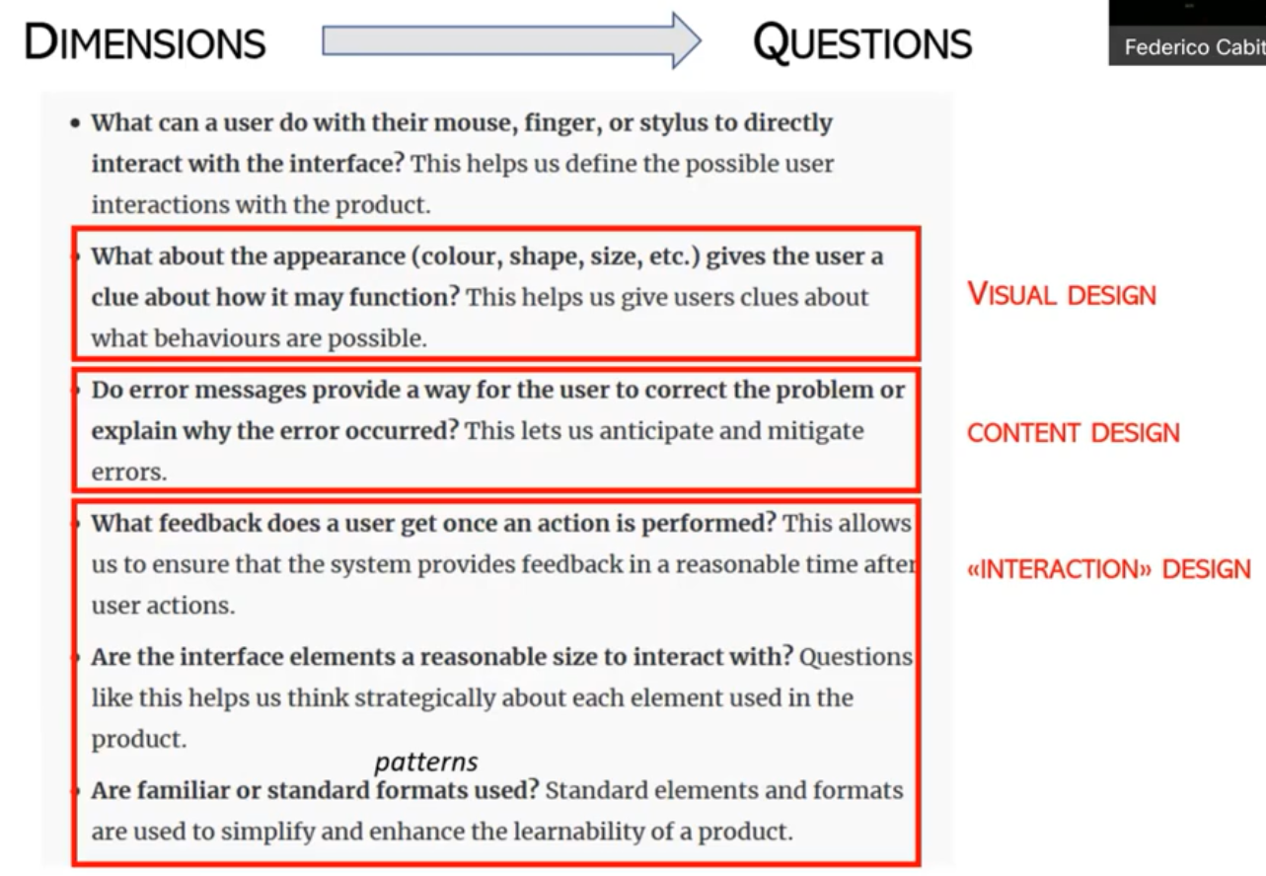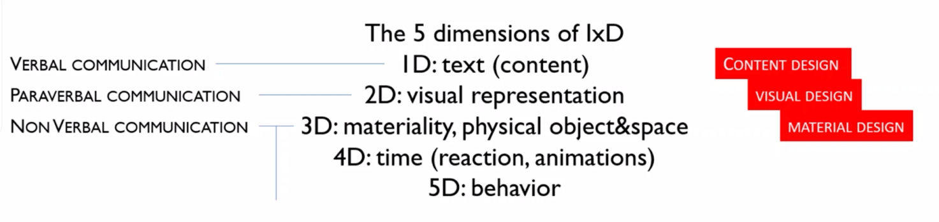

Secondo la maieutica di Socrate, porsi delle domande aiuta a trovare le proprie risposte.

Ecco le domande che possono essere impiegate in base alle diverse fasi di progettazione:

(per l’esame dobbiamo leggere e, a livello immaginativo, rispondere.  
dobbiamo farlo per comprendere quanto è ampio il campo dell’ID).  
alcune volte lasciare un problema è meglio lasciarlo aperto che rispondervi.

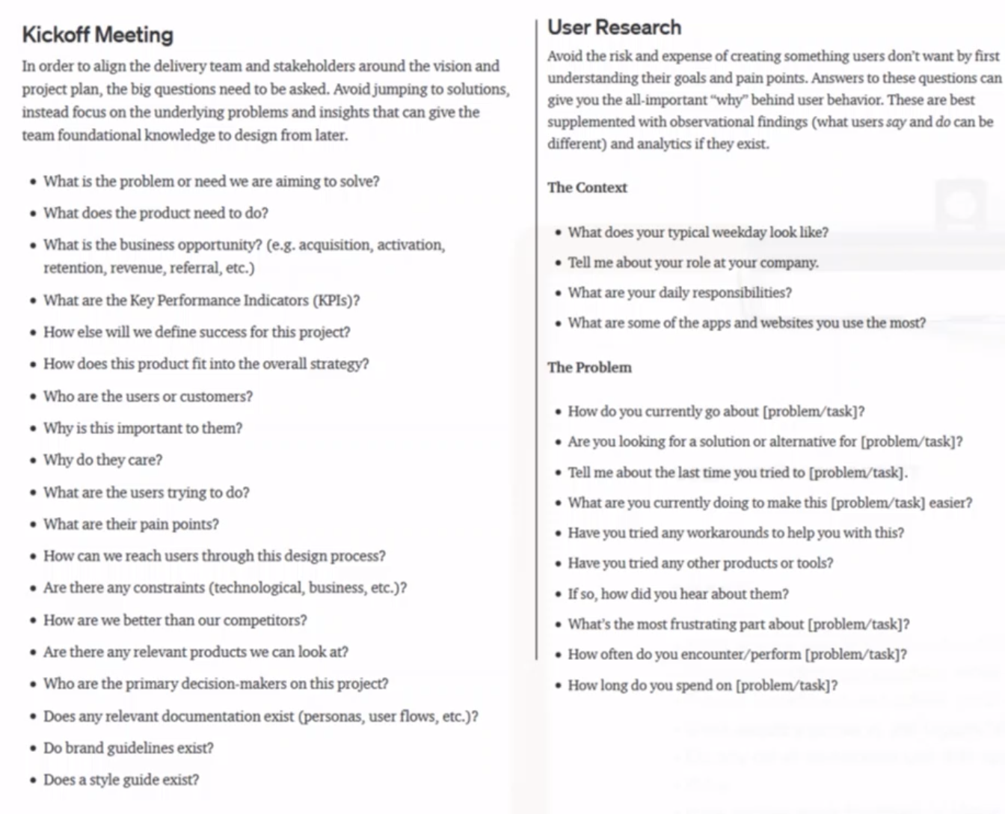  
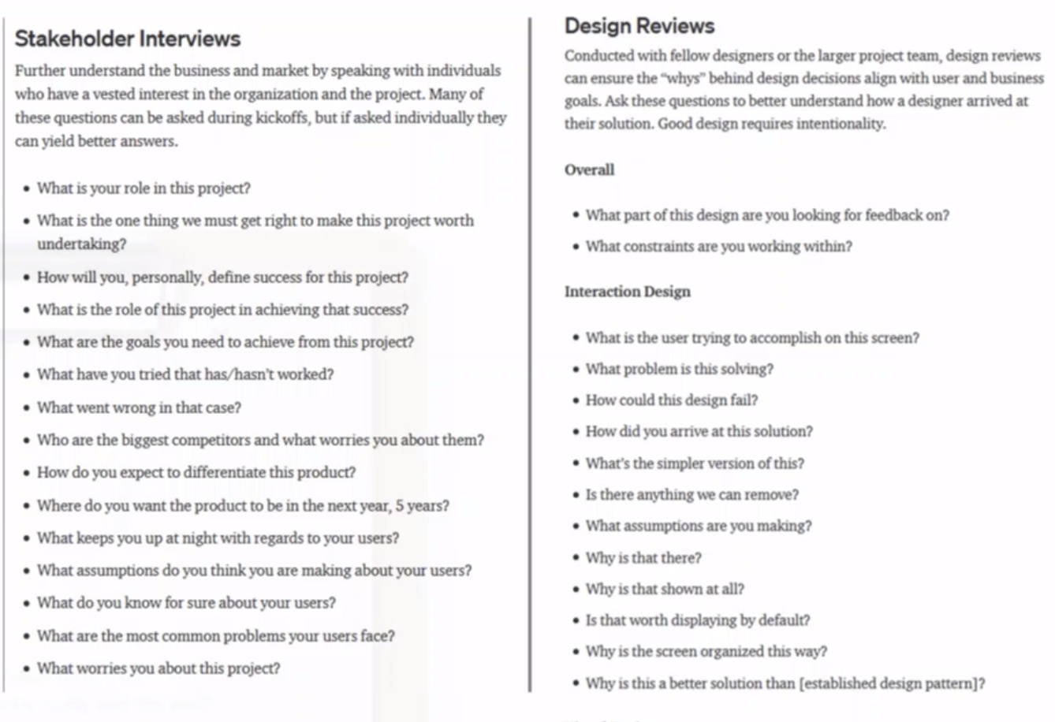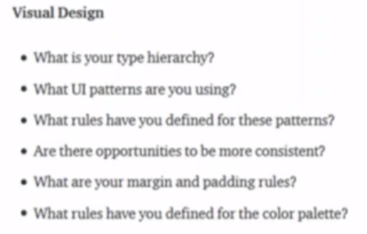

Esternalità è tutto ciò che ha un impatto sugli altri/ su altre cose/ su altri che potremmo essere noi fra un tot di anni ed è un fattore che va considerato durante la progettazione. Per esempio, la domanda “chi andrò a ostacolare con il mio progetto?” è fondamentale e per anni non è stata presa in considerazione, soprattutto nel settore dell’informatica, dove ciò che è sempre contato era piuttosto la velocità.

Terzo Modulo:

**WHY Interaction Design?**

Porsi questa domanda significa ragionare sulle conseguenze e sull’impatto di ciò che andremo a fare.

Partiamo da alcune citazioni.

Secondo Victor Papanek (1971) “ci sono professioni più dannose del designer (industriale), ma sono veramente poche”.

Renzo Piano, invece, spiega come l’architettura sia un servizio, un’arte che produce cose che hanno un proposito. Ma, al contempo, è anche un’arte socialmente pericolosa, perché è un’arte imposta.

Bisogna comprendere i nostri processi mentali per poter fare considerazioni sul rapporto tra la mente e ciò che ci circonda. Nel **framework del quattro E**, la mente viene considerata come:

* **Embodied** -> Inserita nel corpo.
* **Embedded** -> Integrata nell’ambiente.
* **Enacted** -> In azione. Non possiamo pensare se non facciamo qualcosa, se non lasciamo nel mondo un effetto. Non si può pensare se non ci si immagina in un ambiente fisico.
* **Extended** -> Mente estesa. Per pensare abbiamo bisogno dell'ambiente esterno. Il nostro cervello è plastico: può essere influenzato dall'ambiente esterno. Allo stesso tempo però l’ambiente esterno è parte integrante del processo cognitivo: senza l’ambiente non ci sarebbe la mente.

Uno dei passaggi che è stato riportato più volte nelle citazioni è il seguente:

*“Le tecnologie più profonde sono quelle che scompaiono. Si intrecciano nel tessuto della vita di tutti i giorni fino a diventare indistinguibili da essa.”*

Riprendiamo il significato di “**Interaction**”, parola che nasce nel dominio delle scienze naturali. E’ stata poi adottata dalle scienze sociali per descrivere alcuni fenomeni caratteristici. Al momento definisce una qualunque influenza tra individui e gruppi attraverso processi comunicativi. Nelle disciplina della progettazione si parla generalmente di **attore**, cioè colui che agisce. Agire significa avere un effetto sul mondo e sugli altri.

Il professore ha confrontato la parola “interaction” con il modo in cui viene espressa in altre culture orientali. In cinese si dice shè jiaào. Il primo ideogramma significa famiglia, gruppo, società. Il secondo ideogramma significa mescolanza, incrocio, intersezione.

L’interazione che si esprime attraverso il comportamento (anche materiale e corporeo) è una relazione incarnata (embodied) tra due o più attori.

Secondo Barad *“i relata non precedono le relazioni”*. Anche a livello fisico non possiamo prescindere dall’influenza che agiamo su un oggetto e dall’influenza che quell'oggetto agisce su di noi.

Anche nel modello relazione-entità vediamo come ogni entità sia connessa alle altre entità. I relata, intesi come influenza reciproca, esistono a prescindere dalle relazioni effettive.

Quando noi abbiamo uno strumento a disposizione il nostro essere con quello strumento è diverso dal nostro essere senza quello strumento. L’essere umano ha una serie di relazioni che lo definiscono. Anche se levassimo la relazione con quell’oggetto, l’essere umano contribuirebbe ad esistere. Ma se togliessimo tutte le sue relazioni smetterebbe di essere un essere umano.

Quindi, **noi siamo l’insieme di tutte le relazioni che abbiamo con un ambiente esterno**.

In relazione con uno strumento il nostro essere è unico e dipende dalla relazione con  quello strumento.

Anche lo strumento esiste senza di noi, ma in tal caso si tratta di un altro tipo di cosa.

L’interazione è qualcosa di creativo: genera gli enti che abitano il nostro mondo esattamente per come sono.

Riascoltare minuto 45 lezione del 8 novembre perchè non ho capito

Il contributo di Engelhardt

Ipotesi neo whorfiana

Sia il linguaggio usato da una cultura sia la capacità intellettuale efficace sono influenzati dagli strumenti.

Gli strumenti esterni sono compresi nel nostro modo di pensare perché influenzano la nostra percezione del mondo.

E’ importante riconoscere il modo in cui gli oggetti esterni influenzano il modo in cui pensiamo. Noi progettiamo questi strumenti, e l’interazione che abbiamo con essi. In tal senso, progettiamo un nuovo essere umano che dipende anche dall’influenza che l’oggetto da noi progettato ha su di esso. Dobbiamo progettare consapevolmente ciò che ci circonda per migliorare il modo in cui pensiamo, visto che il modo in cui pensiamo dipende dall’ambiente che ci circonda.

**Cabitza** ha individuato tre **livelli di impatto della tecnologia sugli utenti**:

1. **Livello della magia** -> Il primo livello è quello per il quale si progetta quando si ha lo scopo di piacere, cioè quando si vogliono innescare reazioni negli utenti come la **curiosità**, l’**interesse** e il **piacere** nell’usare uno strumento. Il nome di questo livello deriva dal fatto che un utente inizia generalmente ad utilizzare uno strumento digitale quando pensa che questo gli permetterà di fare cose che molti anni fa sarebbero state possibili solo attraverso la magia.
2. **Livello della malìa** -> E’ il rafforzamento del livello precedente: la magia ci spinge ad utilizzare un oggetto, ma se continuiamo ad usarlo nella nostra
3. quotidianità è perché questi ci ammaliano. Questo significa essere vinti e convinti dell'influenza positiva di quella tecnologia all’interno della nostra vita. Questo garantisce l’**engagement**.
4. **Livello della manìa** -> Passaggio dall’engagement all’**addiction**, cioè alla dipendenza chimica. Esattamente come accade con la droga, ci si sente dipendenti dall’utilizzo di uno strumento per sentirsi bene. Alcuni dei sintomi ricorrenti nella mania sono: pensieri intrusivi nell’utente, emozioni negative che insorgono quando la persona non può usare quella tecnologia, conflitto tra l’uso della tecnologia e il raggiungimento di obiettivi della vita quotidiana, incapacità di ridurre volontariamente l’utilizzo della tecnologia, difficoltà nel porre obiettivi concreti, bisogno sempre in aumento di utilizzare quella tecnologia.

Questi tre livelli rappresentano un percorso che le aziende si augurano che avvenga sempre. Il fatto che gli utenti arrivino ad un livello di mania garantisce il massimo successo per un’azienda. Le tecnologie di maggior successo sono progettate appositamente per innescare un processo di dipendenza.

**Com’è cambiata l’interazione uomo-macchina?**

Di seguito riportiamo la successione e l’evoluzione che ha caratterizzato i dispositivi che oggigiorno siamo soliti utilizzare.

Schede perforate  ->  Interfacce con pulsanti e manopole dell’IBM  ->  nel ‘69 introdotta un’interfaccia a “foglio di carta” e il mouse come strumento di puntamento con cui muoversi sullo schermo  ->  personal computer  -> touchpad come strumento di puntamento  ->  smartphone -> smaterializzazione dell’interfaccia (smart speaker).

Nel presente abbiamo lo smartphone e lo smart speaker. Il telefono ci permette di interagire con il nostro mondo virtuale attraverso il tocco. Lo smart speaker è invece un’interfaccia in cui è sufficiente pronunciare dei comandi, così come faremmo con i nostri simili.

Siamo arrivati così al presente. Ora andiamo a vedere cosa accadrà nel futuro, analizzando alcuni progetti:

* **Soli** -> Progetto di Google che prevede un’interfaccia a cui è possibile impartire dei comandi tramite un movimento in aria delle dita.
* **Airpods** -> Alcune versioni sono in grado di fungere da intermediari tra persone che parlano lingue diverse.
* **AlterEgo** -> Dispositivo che riesce a capire ciò che pensiamo, attraverso l’interpretazione del segnale elettrico generato dal movimento dei muscoli che viene compiuto quando si vuole dire qualcosa.

Questo processo è riassumibile attraverso una **sequenza di parole chiavi**:

**Controllo**  ->  **Familiarità**  ->  **Contatto**  ->  **Comunione**   -> **Unione**...

Inizialmente era necessario poter interagire con gli strumenti di calcolo in modo tale da poterli controllare in certa misura. Quando il computer si è definito come “personale” è entrata in gioco anche la sfera della familiarità dato che sono oggetti che entrano nelle nostre case. Questo porta ad una vicinanza sempre maggiore, che ha portato all’introduzione del contatto fisico. Si passa poi alla fase della comunione, incarnata perfettamente dal telefono che è sempre nelle nostre tasche. Infine, vi è l’unione, come dimostrato dal progetto AlterEgo.

Il filo rosso che può essere estrapolato dalla sequenza di queste esperienze è il fatto che, per qualche motivo, troviamo irresistibile la tendenza della tecnologia a rendersi sempre meno problematica e sempre più confortevole, andando a diminuire sempre di più l’**attrito interazionale**.

Ad esempio, inizialmente per potere utilizzare il telefono era necessario inserire ogni volta la password in forma alfanumerica. Questa modalità rende l’interazione con il dispositivo noiosa e frustrante. Per questo si è progressivamente passati al pin numerico, al disegno tramite l’unione dei puntini, all’impronta digitale e al riconoscimento facciale. E’ evidente come **l’interazione sia stata resa progressivamente più facile**. Si è passati da uno sforzo mnemonico ad una completa assenza dell’attrito interazionale. In questa interazione non c’è stress, è tutto estremamente semplice.

Vediamo adesso un altro esempio sempre su questa linea. **Google Duplex** è un'iniziativa commerciale già in uso in America. Questo progetto è stato presentato in una famosa conferenza del 2018. Si tratta di una tecnologia che permette di condurre una conversazione spontanea per poter svolgere per telefono compiti del mondo reale, come prenotare un tavolo in un ristorante o un appuntamento dal parrucchiere. L’**assistente virtuale** è una specie di segretario personale dell’utente. Si tratta quindi di una tecnologia che ci solleva dallo stress di certe interazioni, andando a rendere la vita ancora più semplice.

Nonostante tutto, non dovremmo dipendere troppo dalla tecnologia, perché in alcuni casi questa potrebbe smettere di funzionare correttamente e, a quel punto, ci saremo abituati talmente tanto a delegare alla macchina i nostri compiti quotidiani da aver perso la dimestichezza necessaria per poterli svolgere autonomamente.

L'intelligenza artificiale può essere paragonata al **curling cognitivo** perché rende accettabili **scambi** che un tempo avremmo reputato del tutto inaccettabili. Ad esempio, *autonomia* - *anonimato* e  *monitoraggio* (sorveglianza) - *profilazione* possono essere scambiati con *velocità* e *comfort*.

Basti pensare al fatto che in America e in altre parti del mondo, esistono dei negozi in cui è possibile uscire senza pagare perché attraverso un sistema di riconoscimento si instaura un collegamento diretto con la carta di credito da cui vengono detratti i soldi. In questo modo viene tolto l’attrito dalla nostra mano al nostro portafoglio, ed è chiaro come questo sia molto vantaggioso per le varie aziende.

A questo ci si può chiedere: esiste un antidoto alle “manifestazioni cobra” dell’intelligenza artificiale? Ci sono antidoti radicali, come smettere di usare completamente i social media o il telefono, cosa ormai troppo difficile. Infatti, le reputiamo troppo comode per rinunciarvi, e ciò non è un caso: sono state progettate appositamente per questo scopo.

A questo proposito si può parlare di **inefficienza programmata** (PI - Programmed Inefficiency). La PI è una funzionalità di un applicativo creata con lo scopo di rendere un compito meno efficiente rispetto a quanto sarebbe senza questa caratteristica. Il modo più semplice con cui ciò può essere fatto è attraverso il rallentamento dei compiti. Però, essendo ormai abituati ad avere un’interazione istantanea con i nostri dispositivi, l'introduzione di rallentamenti andrebbe a sancire la fine del nostro applicativo. Ciò che si vuole invece raggiungere è una sorta di **attrito cognitivo** (“just-enough cognitive friction”), cioè qualcosa di inaspettato che ci fa uscire dal flow per renderci consapevoli dell’oggetto che stiamo usando, un piccolo ostacolo, una sorta di dosso di velocità, che rende quella determinata cosa presente. La tecnologia, ormai, è come una lente a contatto: non ti rendi più conto di usarla una volta che l’hai indossata. A volte però accadono dei breakdown, delle rotture del continuum esperienziale che rende la cosa non più trasparente, ma visibile.

Vediamo di seguito un esempio di inefficienza programmata.

**DataReg** è un modulo utilizzato per avere un supporto alla decisione per effettuare una prognosi: permette di sapere quale sia la probabilità che un paziente stia bene dopo un intervento chirurgico. In fase di progettazione, sono stati considerati i vari modi in cui fornire il risultato all'utente, individuando come alternativa alla classica probabilità numerica, una visualizzazione così strutturata: un triangolo diviso in diverse sezioni (peggioramento - miglioramento - astensione) e un puntatore che si sposta in una direzione sulla base della probabilità. Si tratta di un’efficienza programmata poiché richiede al medico di interpretare il grafico. In un’altra versione di questa visualizzazione sono stati creati tre rettangoli uno sopra all’altro disposti nel seguente ordine: peggioramento, astensione, miglioramento. Nella metà, dunque, vi era l’area dell’astensione. Il puntatore aveva lo stesso colore dell’area dell’astensione, quindi quando si trovava sopra di essa non era visibile. Si tratta di un’altra inefficienza programma. Infine, è stata fatta una versione in cui veniva mostrata un’immagine che se era completamente nitida significava che c'era un miglioramento, se era completamente sfocata c’era un peggioramento. Si tratta dunque di diversi mezzi che il medico deve interpretare andando a vedere i dettagli nello specifico e ragionando tramite analogie, andando a sviluppare una propria sensibilità. In questo modo costringiamo il medico a guardare anche al di là di questo supporto, a guardare i dati della cartelle clinica e a parlare con il paziente.

⚠️ Nel nostro progetto dovremo inserire qualche inefficienza programmata, come espediente per non far sviluppare la mania nell’utente. Dobbiamo inoltre pensare a come innescare la magia, la malìa e la mania. Tutti questi aspetti andranno specificati nel progetto. La mania non va ovviamente sviluppata ma va comunque pensata un'efficienza programmata che potrebbe andare a disinnescare la malia e la mania. ⚠️

LEZIONE 12/11/2021

**Anti-Laws:** Due leggi più conosciute all’interno dell’Information Design

1) **Soglia di Doherty:** → Euristica che dice che se vogliamo che l’interazione tra due agenti sia di qualità, questi due agenti non si devono aspettare. Cioè nello scambio di informazioni non ci devono essere pause troppo lunghe che andrebbero ad interrompere il flusso. Se le pause (**tempi di latenza**) sono più lunghe di 400 millisecondi (ms), gli attori si accorgono dell’interazione e quest’ultima diventa present-attend (per questo i progettisti aggiungono un elemento visuale di attesa, un feedback che identifica che il processo è ancora in atto

**2) Effetto di usabilità estetica**: → conosciuto anche come **effetto alone**. Le cose che vengono percepite come attrattive, funzionano meglio. La gradevolezza estetica influisce sulla percezione generale della funzionalità (si può ragionare al contrario e rendere volutamente degli elementi meno accattivanti per impedire un utilizzo compulsivo es. eliminare i colori da un’applicazione la rende meno utilizzata)

*Lawsofux.com* -> elenca altre leggi dell’ID

Other antiLaws

Per ognuna di queste leggi c’è una scheda in PDF che ne riassume le caratteristiche.

Andiamo a vedere le leggi più importanti:

* La **legge di Hick** afferma che il tempo che uno impiega per prendere una decisione aumenta all’aumentare del numero e della complessità delle opzioni. Quando le opzioni sono maggiori di tre, interviene anche l’ordine con cui vengono proposte: le prime e le ultime opzioni negli elenchi numerosi sono quelle che attirano maggiormente l’attenzione e che vengono più scelte e ricordate. In virtù di questa legge si potrebbe pensare di accorpare le diverse opzioni in categorie, per non proporre all’utente troppe opzioni tutte insieme. In questo modo si può guidare l’utente in un percorso dove ha sempre un numero ridotto di opzioni tra cui scegliere. Potremmo però inserire un’inefficienza programmata inserendo insieme tutte le opzioni e cambiando il loro ordine nei diversi slot.
* La **legge di Miller** afferma che in media una persona può mantenere solo 7 item alla volta nella propria memoria.
* La **legge di Fitt** afferma che il tempo per acquisire un target è una funzione della distanza dal dispositivo di puntamento e la dimensione del target che si vuole selezionare. In altre parole, le dimensioni dei vari componenti delle interfacce devono essere sufficientemente grandi. Come in ogni cosa, si può pensare ad un’antilegge attraverso l’introduzione di qualche difetto che vada a rallentare il landing del puntatore sul target, per esempio se non vogliamo che l’utente si iscriva facilmente alla newsletter perché poi fa fatica a disiscriversi allora lo mettiamo piccolo.
* La **legge di Jakob** (noto anche come il “principio di familiarità”) afferma che gli utenti passano molto più tempo sugli altri siti web e sulle altre app piuttosto che sul tuo sito o la tua app. Alla luce di ciò, conviene che la tua app o il tuo sito web sia simile nel look and feel e nella funzionalità alle altre app/siti, in modo tale che gli utenti vivano un’esperienza di continuità. Questa legge può essere rotta: se la tua app vuole far pensare, allora può essere diversa dalle altre e può andare a rompere certi meccanismi.
* La **legge di Weber** afferma che gli utenti non amano i cambiamenti troppo radicali. Anche in questo caso si può individuare un’antilegge: si può stravolgere un’interfaccia per rendere l’utente consapevole delle differenze a livello di privacy in un’applicazione (invece che fargli leggere molti fogli in cui viene spiegato ciò).
* La **legge di Parkinson** afferma che la domanda di una risorsa tende ad espandersi fino a raggiungere l’offerta della risorsa. Non serve però semplificare troppo, perché tanto gli utenti si complicheranno sempre la vita. Non serve rendere tutto troppo veloce, perché non è detto che il tempo risparmiato verrà utilizzato sulla tua applicazione e non su un’altro. In sintesi, ci stresseremo sempre, e occuperemo il nostro tempo con cose superficiali.
* La **legge di Tesler** afferma che per ogni sistema c’è una certa quantità di complessità che non può essere ridotta, è inutile che semplifichi perché ciò che guadagni da una parte la perdi dall’altra.
* La **legge di Postel** afferma che bisogna essere liberali in ciò che si accetta e conservativi in ciò che si propone. In altre parole, vanno accettati anche comportamenti imprevedibili e scorretti dell’utente. Bisogna ricordare che non siamo noi progettisti gli utenti, sennò si rischia di cadere nell’effetto del falso consenso (designer’s fallacy).

Le leggi che più hanno a che fare con l’inefficienza programmata sono le leggi di Parkinson e di Tesler. Secondo Cabitza, a volte troppa efficienza fa male.

Noi dobbiamo sempre pensare, oltre alle conseguenze inattese, anche alle **ironie dell’automazioni**, cioè i paradossi che si innescano con le automazioni.

Cabitza propone due citazioni:

Lisanne Bainbridge (1983) afferma che “togliendo le parti facili dei task, l’automazione può rendere le parti difficili ancora più difficili”. Questo perché lo stress generato dai compiti difficili può portare ad una frustrazione tale da avere una maggiore difficoltà.

Bibby et al. (1975): noi vogliamo automatizzare tutto il possibile, ma è un'illusione pensare che questo tolga all’essere umano dal loro ambito, perché ogni sistema automatizzato ha comunque gli uomini prima che li progettano, quelli che lo usano e quelli che lo mantengono. Stai solo spostando i compiti. Soprattutto se sposti gli umani nelle retrovie sono meno controllabili.

Cabitza ha fatto una ricerca da cui ha estratto due leggi:

* **Legge di Wolff e Davis** -> Se non usi un apparato lo indebolisci o lo perdi. Questo discorso è applicabile anche alle nostre skills. Per esempio, utilizzando sempre il navigatore rischiamo di perdere o indebolire il nostro senso dell’orientamento. L’espressione più memorabile a tal proposito è “*use it or lose it*”. Per questo motivo questo fenomeno viene chiamato anche *loss of skills* o *deskilling*, cioè una perdita di competenze. D’altro canto, quando si apprende ad utilizzare un nuovo strumento avviene un fenomeno di *upskilling* o *reskilling*.
* **Legge Kasparov** -> Kasparov è un famoso scacchista. Nel ‘96, a fronte di un guadagno, giocò contro un’intelligenza artificiale, contro cui perse. Da lì divenne un esperto di Intelligenza Artificiale. La sua congettura, da cui deriva la legge, è che “l’unità organizzata di componenti deboli è più forte di qualunque individuo singolo, anche se questo è più forte di ciascuno dei membri che compongono questa unità”. In altre parole, l’essere umano in coppia con l’intelligenza artificiale è più forte dell’essere umano da solo, ma anche dell'intelligenza artificiale da sola. Questa considerazione gli venne in mente dopo aver perso la partita a scacchi contro l'intelligenza artificiale: si rese conto che l’avversario aveva fatto una mossa troppo “stupida” per essere stata compiuta da una macchina, per cui ne dedusse di star giocando contro una coppia formata da AI + essere umano. Si può parlare di **protocolli di collaborazione uomo-macchina** in contesti di decision making, cioè contesti di cooperazione collettiva con lo scopo di raggiungere un risultato (come la cura del paziente). In uno studio svolto dal professore, è stato dimostrato che esistono alcuni protocolli collaborativi uomini-macchina in cui, anche coinvolgendo i medici meno esperti, introducendo l’intelligenza artificiale erano più bravi dei medici molto esperti. L’essere umano è un **cognitive miser**, cioè un *avaro cognitivo*, una persona che, se può, prende sempre una scorciatoia.

Ma cosa significa **rendere l'interazione meno priva di attrito** (less frictionless)?

La si potrebbe rendere meno soddisfacente, ma in questo modo ci taglieremmo fuori dal gioco perché gli utenti cercano il comfort. E’ importante trovare il giusto compromesso, cercando di far capire quanto fornire ogni tipo di comodità possa essere, a lungo andare, dannoso. “Non torneremo alla normalità perché la normalità era il problema” è una frase che è stata utilizzata in Spagna durante il lockdown,  riferendosi alla globalizzazione. Prendendo spunto da questa frase, possiamo chiederci: come possiamo progettare in modo *non* normale?

Per rispondere, riflettiamo ancora sul **concetto di interazione**.

Ad esempio, con il cellulare possiamo fare swipe, tap, pinch, zoom, e così via. Considerando che 10 anni fa l’iPhone era davvero poco diffuso, un discorso analogo sarebbe potuto essere fatto parlando di altro, come il mouse, ma non parlando del telefono.

Negli anni ‘60 in una raccolta di articoli scientifici, Licklider parla di “simbiosi uomo-macchina”, termine secondo Cabitza fuorviante perché nella simbiosi ci dovrebbe essere un vantaggio per ambe le parti, cosa che per l’AI non avviene. In ogni caso, questo autore parlava già di un rapporto molto stretto tra uomo e macchina, a tal punto che la definisce una vera e propria partnership.

Elon Musk ha inventato la tecnologia chiamata **Neuralink**, una sonda nel cervello che riesce ad interpretare le scariche elettriche per collegarci ad Internet e al metaverso, senza l’utilizzo di un'interfaccia. Questa tecnologia è stata per il momento sperimentata su alcuni animali, come i macachi.

La definizione di Interaction è una relazione comportamentale tra due o più attori. Un’azione dove c’è una mutua influenza tra questi attori coinvolti, un’azione intenzionale. D'altronde, “agire” significa avere un effetto su qualcosa o su qualcuno.

Il framework dell’ingegneria semiotica vede la tecnologia come uno specchio delle intenzioni e degli obiettivi di chi l’ha progettata.

Per capire questo concetto, possiamo far riferimento alla metafora del cecchino. Quando il cecchino spara alle vittime innocenti, si può parlare di interazione o meno? Anche questa è un’interazione nel momento in cui il cecchino sbaglia il primo colpo e da quel momento la vittima cerca di schivare gli altri. La parola chiave, in questo caso, è **mutua influenza**. L’influenza è stata sempre un grande ambito di interesse per gli psicologi. Alcune teorie psicologiche negli anni ‘90 sono entrate nei laboratori di chi progetta le tecnologie. Uno dei best seller a tal proposito è “**Don’t make me think**”, dove viene spiegato come bisogna rendere le cose il più facile possibile per far sì che l’utente faccia delle cose senza neanche rendersene conto. In questo libro troviamo i seguenti **suggerimenti**:

* Se l’applicazione fa qualcosa per te, inizi a nutrire della simpatia verso di essa (per il **principio di reciprocità**)
* La gente guarda ciò che fanno gli altri, e poi si uniforma al loro comportamento (per il **principio della riprova sociale**) -> I social media che mostrano i like ad un post lo fanno per spingere gli altri utenti a fare lo stesso.
* Gli utenti vogliono ciò che non hanno (**principio della scarsità**) -> Motivo per il quale vengono alzati di molto i prezzi di alcuni oggetti.
* Tendenza a scegliere ciò che è nel mezzo quando ci sono diverse opzioni.
* Le persone ricordano meglio gli elementi che emergono dallo sfondo (leggi della Gestalt)
* Le persone preferiscono dei feedback veloci

Un altro libro, ancora più influente, è “**Hooked**” di Nir Eyal. L’autore propone un modello molto semplice.

La persona è disposta ad investire maggiormente per avere delle ricompense in futuro. Un fattore molto importante è quello dell’abitudine: è ciò che si punta a fare con le applicazioni che si progettano.

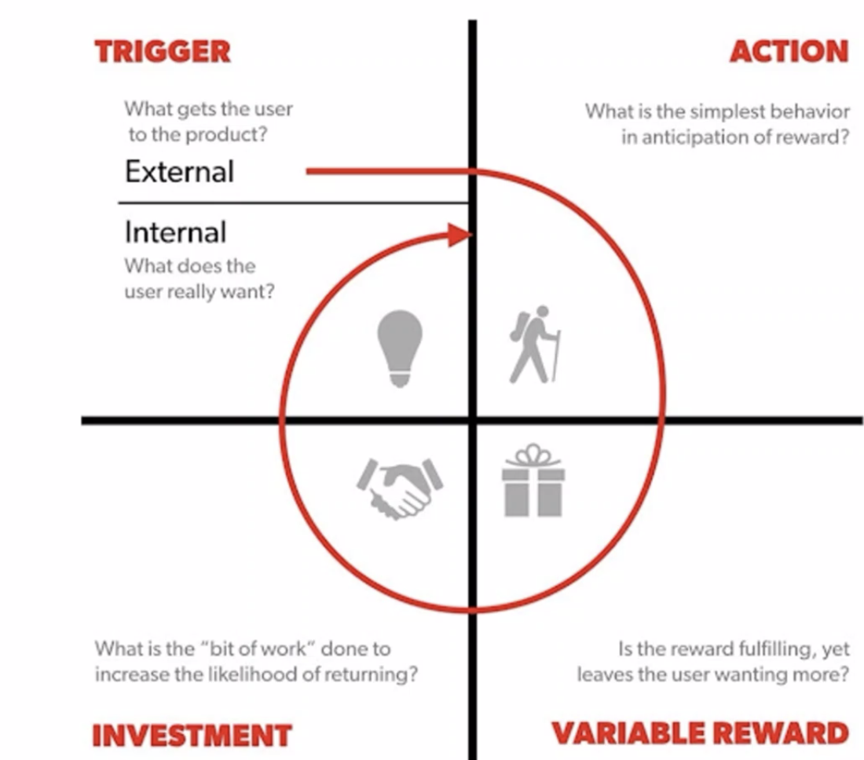

Facciamo una digressione sul **modello di Fogg**, il quale definisce i comportamenti con le applicazioni come il prodotto di tre elementi: motivazione, abilità e trigger. In questo modello riveste un ruolo particolarmente importante il concetto di **ricompensa**. La ricompensa nelle applicazioni può essere di diversi tipi:

* Tribale: amore, accettazione, fama
* Beni e servizi che danno soddisfazione anche fisiologica
* Ricompense che agiscono sull’amor proprio e sul senso di realizzazione. Usare dei programmi difficili, ad esempio, dà una sensazione di competenza all’utente. A tal proposito, si può far riferimento all’escalation dell’impegno: più tempo hai investito per imparare ad usare uno strumento, più quello strumento per te è prezioso.

Vediamo l’esempio del modello Facebook:

* I trigger (innesco) possono essere esterni (notifica) o interni (sensazione di solitudine o di noia)
* L’azione può essere leggere il contenuto, scrollare la propria home, mettere like, condividere foto, e così via.
* Azioni che alimentano questo ciclo, come creare un profilo, riempirlo, aumentare la propria rete sociale.

Si tratta di un ciclo da cui è molto difficile uscire.

Il modello Instagram è molto simile. Come trigger interno vi può essere la paura di essere tagliati fuori (F.O.M.O). Vi è un investimento nella produzione del contenuto: se si vogliono i like bisogna pubblicare contenuti che piacciano. E’ un meccanismo molto semplice che ricorda il modo in cui Skinner addestrava gli animali tramite ricompensa.

Un altro libro molto noto è “La spinta gentile” di Thaler e Sunstein. Bisogna indurre dei comportamenti che all’utente sembrano spontanei, quando in realtà sono indotti da qualcosa di esterno. Introduciamo a tal proposito la definizione di **nudge**: “è un rinforzo positivo o un suggerimento indiretto come mezzo per influenzare il comportamento e la decisione di gruppi o di singoli individui”.

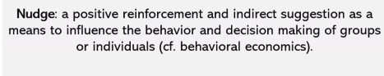

Il Nudge caratterizza il **paternalismo libertario**: idea che sia legittimo influenzare e condizionare il comportamento altrui, pensando che sia per il loro bene. La libertà di scelta viene rispettata, ma viene comunque suggerita una certa cosa (a prescindere che la persona se ne accorga o meno).

Il Nudge ha a che fare anche con l’**architettura di scelta**: progettazione di diversi modi in cui le diverse opzioni possono essere presentate per influenzare il comportamento degli utenti, come accade ad esempio nei supermercati. Mettere certi pulsanti in certe posizioni, fa parte dell’architettura della scelta. I nudge quindi sono aspetti di un’architettura della scelta che altera il comportamento delle persone in modo predicibile senza però limitare la scelta e senza alterare gli incentivi (ad esempio senza dare ricompense esagerate). Ad esempio, per evitare che le persone sporcassero i bagni, sono state disegnate delle mosche sull'orinatoio per far sì che i ragazzi prendessero la mira e non facessero la pipì fuori (🥲). La mosca non è altro che un nudge. Un altro esempio di nudge sono i dossi stradali o le chiavi dell’albergo che possono essere lasciate nella reception quando si esce. I dossi, nello specifico, non sono degli ordini (“non correre!”), ma sono più che altro dei dissuasori.

Allo stesso modo, un’iniziativa che si basa sul concetto di “nudge” aveva lo scopo di far fare le scale alle persone nella metropolitana. Per incentivare questo comportamento hanno disegnato un pianoforte sulla scalinata e hanno associato un suono ad ogni scalino che veniva calpestato.

Un altro grave problema è invece l’igiene delle mani negli ospedali (e non solo: poco più del 50% dei camerieri e dei cuochi si lava le mani dopo essere stato in bagno). Proporre un dispositivo fuori dai bagni che indica in che percentuale la gente che ha usufruito del bagno (tramite un sensore sulla maniglia e uno sul dispositivo che dà sapone) si è lavata le mani porta chi entra a lavarle.  In questo modo, infatti, si innesca il social proof: vedendo che la maggioranza delle persone si lava le mani sei portato a farlo anche tu.

“**Design with intent**” è libro che racconta 101 patterns per influenzare il comportamento attraverso il design.

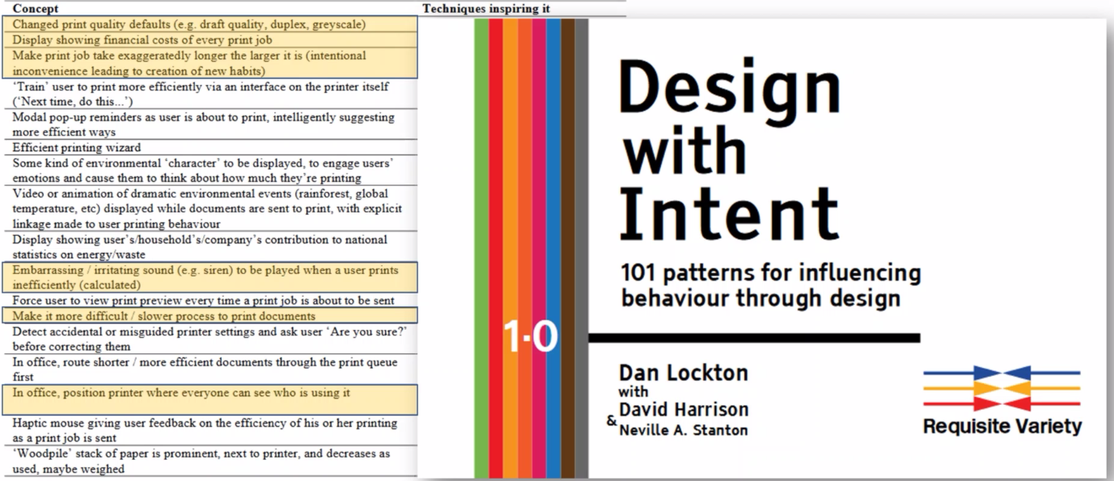

**Relazione di progetto**

consiglia di impostarla come una presentazione power point.

Una cosa che vuole è che pensiamo al discorso magia (cosa rende magica la nostra app) malia (cosa tiene dentro le persone all’app) e mania (cosa può rendere disfunzionale l’uso dell’app). e quindi dobbiamo dire cosa abbiamo sviluppato perché piaccia davvero tanto e cosa invece non andiamo a sviluppare perché non vogliamo che crei mania.

Poi vuole che pensiamo a una o più inefficienza programmata (qualcosa progettato con l’intento di rendere complicato un comportamento maniaco).

Ultima cosa che vuole vedere è una swot: (cercare su internet definizione di swot e applicare al nostro lavoro) – indicare alcuni punti di forza e di debolezza dell’applicazione, identificare opportunità e minacce che riguardano l’ambiente esterno, il mercato in cui viene collocata la nostra applicazione.